Acta
Sesión Ordinaria Junta Gobierno Local de 28-12-2020.

A C T A DE LA SESIÓN ORDINARIA CELEBRADA POR LA JUNTA DE GOBIERNO LOCAL EL DÍA 28 DE DICIEMBRE DE 2020

SRES. ASISTENTES:  Alcaldesa-Presidenta  Dª María Concepción Brito Núñez  Tenientes de Alcalde:  D. Airam Pérez Chinea.  Dª Hilaria Cecilia Otazo González  D. Jorge Baute Delgado  D. Manuel Alberto Gonzalez Pestano  Dª Margarita Eva Tendero Barroso  Secretario:  D. Octavio Manuel Fernández Hernández. | En Candelaria, a veintiocho de diciembre de dos mil veinte, siendo las 11:20 horas, se constituyó la Junta de Gobierno Local en primera convocatoria en la Sala de reuniones de la Casa Consistorial bajo la presidencia de la Sra. Alcaldesa, Doña María Concepción Brito Núñez, con asistencia de los Sres. Tenientes de Alcalde expresados al margen, al objeto de celebrar sesión ordinaria y tratar de los asuntos comprendidos en el orden del día de la convocatoria.  Asiste el Secretario General del Ayuntamiento D.  Octavio Manuel Fernández Hernández.


SECRETARÍA GENERAL

Cód. Validación: 4NWYD295N9424K34F9P9HLPJZ | Verificación: https://candelaria.sedelectronica.es/
Documento firmado electrónicamente desde la plataforma esPublico Gestiona | Página 1 de 80

Declarada abierta la sesión por la Presidencia, se pasó al estudio de los temas objeto de la misma.

A) PARTE RESOLUTIVA

Avenida Constitución Nº 7. Código postal: 38530, Candelaria. Teléfono: 922.500.800. www. candelaria. es

1.- Expediente 8636/2020. Inscripción en el inventario de bienes del Pozo Chiguengue.

Consta en el expediente Informe Técnico emitido por Doña Alicia Torres Díaz, que desempeña el puesto de trabajo de Geógrafa Oficina Técnica, de 22 de diciembre de 2020, del siguiente tenor literal:

“INFORME

Visto el expediente antedicho, en relación a la inscripción del Pozo Chiguengue en el Inventario Municipal de Bienes y Derechos, en cumplimiento con el artículo 20 del RD 1372/1986, de 13 de junio, Alicia Torres Díaz, geógrafa de la Oficina Técnica Municipal, emite el siguiente informe:

- DENOMINACIÓN
Pozo Chiguengue.
- NATURALEZA DEL BIEN
Cód. Validación: 4NWYD295N9424K34F9P9HLPJZ | Verificación: https://candelaria.sedelectronica.es/
Documento firmado electrónicamente desde la plataforma esPublico Gestiona | Página 2 de 80
Localización: calle Luis Otazo Marrero. Polígono 12, parcela 337. Alcaravanes. 38550. Arafo.

Referencia catastral: 38004A012003370001OO / 38004A012003390001OR

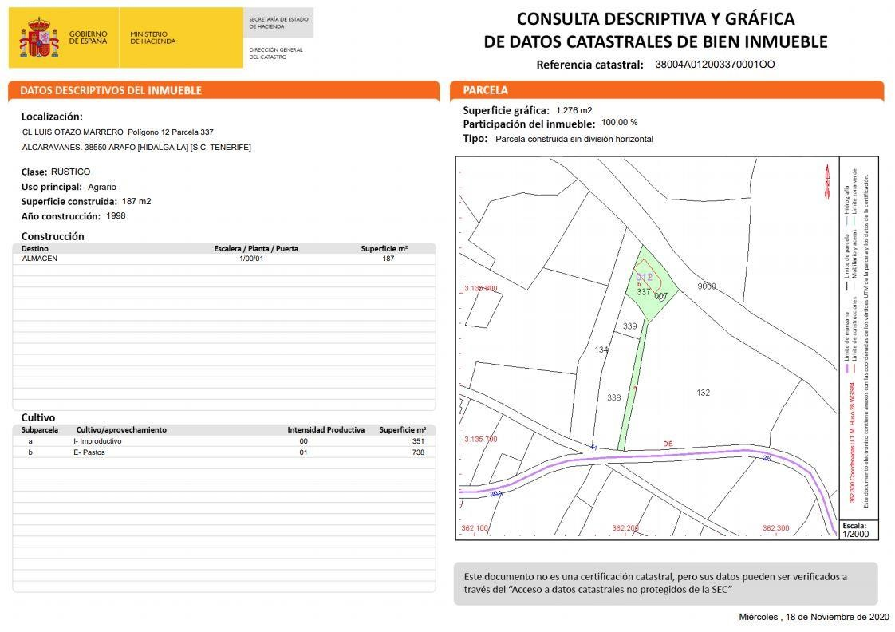
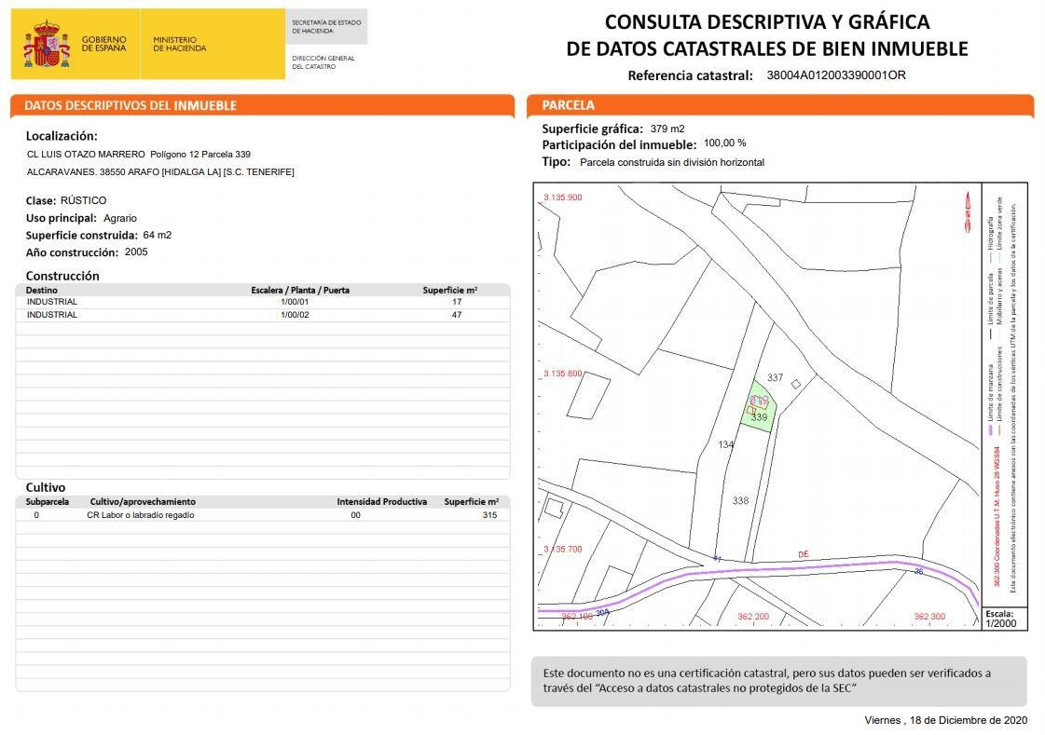

3. LINDEROS
Cód. Validación: 4NWYD295N9424K34F9P9HLPJZ | Verificación: https://candelaria.sedelectronica.es/
Documento firmado electrónicamente desde la plataforma esPublico Gestiona | Página 3 de 80

Norte

Parcela con referencia catastral
Barranco de la
38004A012090080000IX (
Madre).

Sur

Parcela con referencia catastral
38004A01200338.

Este

Parcela con referencia

catastral 38004A01200132.

Oeste

Parcela con referencia catastral
38004A01200134.

4.

SUPERFICI
E

Superficie total de la parcela | 1.276 m²

SUPERFICIES EN LA COTA INFERIOR DE LA PARCELA
Superficie de la edificación principal | 202,93 m²

Superficies útiles de la edificación principal
Sala de máquinas | 53,37 m²
Sala de pozo | 102,62 m²
Baño | 4,64 m²
Office | 9,07 m²
Sala de descanso | 11,21 m²
Trastero 01 | 2,95 m²
SUBTOTAL | 183,86 m²
Superficie de la edificación auxiliar 02 (Almacén)
Cuarto de llaves (situado en la parte inferior de la parcela) | 6,97 m²

Superficie de la estación transformadora
Estación transformadora | 16,26 m²
SUPERFICIES EN LA COTA SUPERIOR DE LA PARCELA
Superficie de la edificación del cuarto de llaves
Cuarto de llaves (situado en la parte  superior de la parcela) | 14,59 m²

Superficie d | el depósito de agua
Depósito de agua | 29,68 m²
Cód. Validación: 4NWYD295N9424K34F9P9HLPJZ | Verificación: https://candelaria.sedelectronica.es/
Documento firmado electrónicamente desde la plataforma esPublico Gestiona | Página 4 de 80
5. | DESCRIPCIÓN GENERAL
Terreno que se encuentra en el paraje denominado “Los Alcaravanes”, del término municipal de Arafo. Tiene una superficie total de 1.276 m², de los cuales, 1033,75 m² están a una cota inferior, lugar donde se ubica el pozo propiamente dicho y, el resto de la superficie del terreno, 242,25 m², se encuentran a una cota superior, existiendo sobre él un depósito de agua, que a fecha del presente informe gestiona la empresa AQUALIA, y la sala de llaves del pozo, lugar desde donde se realiza la distribución del agua. Además, al Este del terreno existe una franja de 3,50 metros de ancho por 74 metros de largo, que se corresponde con la pista de acceso a la parcela, pero que no se computa dentro de la superficie del terreno.

El Pozo Chiguengue es un pozo canario en producción gestionado por la empresa TAGUA, presenta un diámetro de 3 metros, 301 metros de profundidad y a los 299 metros de profundidad tiene una galería de fondo de 120 metros de longitud. Las obras de perforación fueron iniciadas el 1 de noviembre de 1977 y fueron finalizadas el 15 de marzo de 1978.
El brocal del pozo se encuentra en la cota inferior de la parcela dentro de la edificación principal, lugar donde además se ubican las dependencias de personal y la sala de máquinas.

Existe una estación transformadora que alimenta al pozo y que se encuentra anexa al cuarto de llaves situado en la cota inferior.

El pozo se encuentra registrado en el Consejo Insular de Aguas de Tenerife bajo el número de expediente del CIATF 5.600-T.P.

En cuanto a la producción, la empresa que lo gestiona es TAGUA y según los datos aportados por esta empresa, actualmente se están extrayendo entre 90 y 95 m³/h. El agua elevada desde el pozo tiene como destino principal el depósito regulador del Polígono del Valle de Güímar, desde el cual se abastece a los núcleos de La Viuda y El Socorro. El excedente se distribuye hacia el depósito de agua que existe en la cota superior de la parcela y que es gestionado por AQUALIA y para agua de riego.

Los volúmenes máximos establecidos según el anexo de modificación del apartado 2.5 de las condiciones técnico económicas del contrato de TAGUA para el “Servicio para la operación y mantenimiento de las instalaciones de captación, aducción, almacenamiento, tratamiento y distribución de agua potable en el Polígono Industrial del Valle de Güímar” son los siguientes:

Cód. Validación: 4NWYD295N9424K34F9P9HLPJZ | Verificación: https://candelaria.sedelectronica.es/
Documento firmado electrónicamente desde la plataforma esPublico Gestiona | Página 5 de 80
Obra de captación | Meses del año | Horaria m³/h | Mensual m³/mes | Anual m³/año
Pozo Chiguengue | SEPTIEMBRE | 120 | 66.667 | 884.315
 | OCTUBRE | 120 | 68.889
 | NOVIEMBRE | 120 | 66.667
 | DICIEMBRE | 120 | 68.889
 | ENERO | 120 | 68.889
 | FEBRERO | 120 | 62.223
 | MARZO | 120 | 68.889
 | ABRIL | 120 | 66.667
 | MAYO | 120 | 87.338
 | JUNIO | 120 | 84.521
 | JULIO | 120 | 87.338
 | AGOSTO | 120 | 87.338

El agua que eleva el pozo es de gran calidad, tal y como lo atestiguan la última analítica realizada para el seguimiento de la calidad del agua del pozo para el CIATF, donde se observan los parámetros físico-químicos principales.

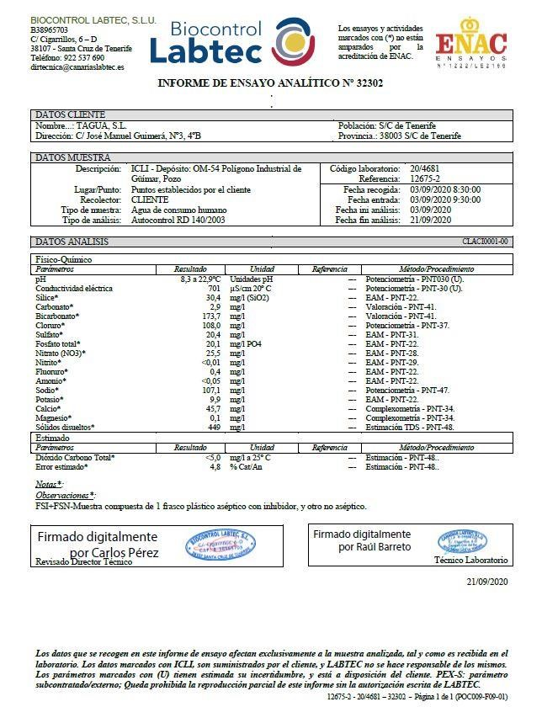
Cód. Validación: 4NWYD295N9424K34F9P9HLPJZ | Verificación: https://candelaria.sedelectronica.es/
Documento firmado electrónicamente desde la plataforma esPublico Gestiona | Página 6 de 80

6. NATURALEZA DEL DERECHO
Bien inmueble de dominio público y servicio público.

7. TÍTULO
Escritura pública de segregación y cesión obligatoria gratuita de terrenos y otros bienes por obligaciones urbanísticas del Polígono Industrial Valle de Güímar, otorgada ante el Notario de Güímar, D. Francisco Javier Juan Rico, el 23 de julio de 2013, nº 291 de protocolo.

El Pozo Chiguengue es una cesión de la Asociación Mixta de Compensación del Polígono Industrial
Valle de Güímar a los ayuntamientos de Candelaria, Arafo y Güímar por partes iguales e indivisas.

No obstante, en la estipulación segunda de las escrituras, se determina que la Asociación Mixta de Compensación del Polígono Industrial Valle de Güímar se reserva la posesión, gestión y explotación del pozo hasta la efectiva constitución de la entidad urbanística de conservación del Polígono Industrial del Valle de Güímar, fecha en que el pleno dominio del mismo, libre de cargas pasará a los ayuntamientos.

Además, hay que hacer constar que tanto el transformador como el depósito de agua que se describen en este informe no están incluidos en la escritura pública de segregación y cesión, pero son dos edificaciones que están dentro de la parcela del pozo y están vinculados a la actividad del mismo.
Cód. Validación: 4NWYD295N9424K34F9P9HLPJZ | Verificación: https://candelaria.sedelectronica.es/
Documento firmado electrónicamente desde la plataforma esPublico Gestiona | Página 7 de 80

8. DESTINO Y ACUERDO QUE LO HUBIERE DISPUESTO

Destino: Protección paisajística, conservación.
Agropecuario.

No existe documentación de acuerdo al respecto.

9. RÉGIMEN URBANÍSTICO DE APLICACIÓN
El pozo se encuentra en el término municipal de Arafo, por lo que se ha consultado la base de datos de Grafcan (www.grafcan.es) para comprobar que el régimen urbanístico de aplicación es el Plan General de la Villa de Arafo, planeamiento municipal en vigor aprobado por COTMAC el 26 de enero de 2005 y publicado el 31 de marzo de 2005 en el BOC 063/05.

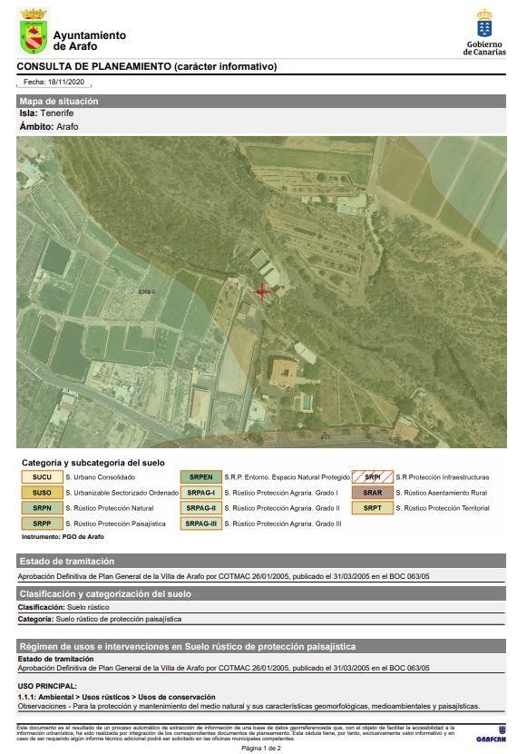
Cód. Validación: 4NWYD295N9424K34F9P9HLPJZ | Verificación: https://candelaria.sedelectronica.es/
Documento firmado electrónicamente desde la plataforma esPublico Gestiona | Página 8 de 80

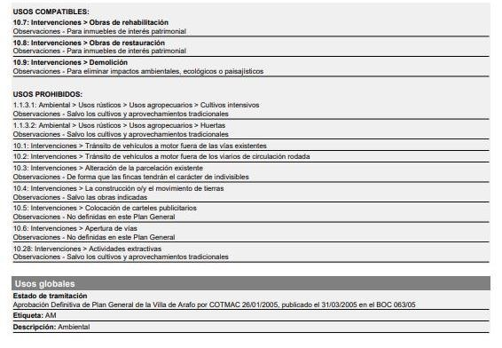
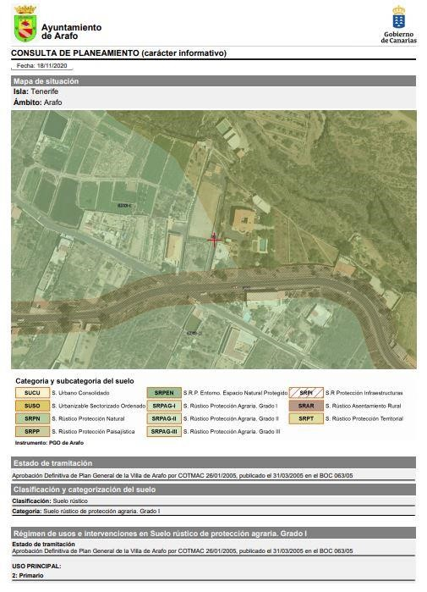
Cód. Validación: 4NWYD295N9424K34F9P9HLPJZ | Verificación: https://candelaria.sedelectronica.es/
Documento firmado electrónicamente desde la plataforma esPublico Gestiona | Página 9 de 80

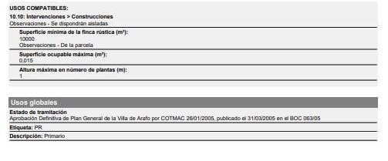

10. CLASIFICACIÓN, CATEGORIZACIÓN Y CALIFICACIÓN DEL SUELO
Cód. Validación: 4NWYD295N9424K34F9P9HLPJZ | Verificación: https://candelaria.sedelectronica.es/
Documento firmado electrónicamente desde la plataforma esPublico Gestiona | Página 10 de 80
CLASIFICACION DEL SUELO | Suelo Rústico
CATEGORIZACIÓN DEL SUELO | Suelo Rústico de Protección Paisajística  Suelo Rústico de Protección Agraria. Grado I
CALIFICACIÓN DEL SUELO | Conservación  Agropecuario

11. COORDENADAS UTM

 | COORDENADAS UTM SUPERFICIE DE LA PARCELA
PUNTO | X | Y
1 | 362234.98 | 3135801.52
2 | 362225.31 | 3135790.75
3 | 362223.40 | 3135788.63
4 | 362215.67 | 3135780.02
5 | 362214.40 | 3135778.60
6 | 362214.29 | 3135777.98
7 | 362213.09 | 3135770.89
8 | 362193.89 | 3135780.40
9 | 362197.09 | 3135791.01
10 | 362198.80 | 3135796.28
11 | 362207.85 | 3135834.49
1 | 362234.98 | 3135801.52
Cód. Validación: 4NWYD295N9424K34F9P9HLPJZ | Verificación: https://candelaria.sedelectronica.es/
Documento firmado electrónicamente desde la plataforma esPublico Gestiona | Página 11 de 80
COORDENADAS UTM SUPERFICIE DE LA EDIFICACIÓN DEL POZO
PUNTO | X | Y
1 | 362204.17 | 3135818.73
2 | 362211.44 | 3135824.94
3 | 362217.48 | 3135817.68
4 | 362217.38 | 3135817.48
5 | 362222.56 | 3135809.42
6 | 362222.29 | 3135804.46
7 | 362221.98 | 3135804.19
8 | 362223.11 | 3135802.92
9 | 362222.01 | 3135801.89
10 | 362220.86 | 3135803.24
11 | 362218.38 | 3135801.28
1 | 362204.17 | 3135818.73

 | COORDENADAS UTM | ALMACÉN
PUNTO | X | Y
1 | 362223.84 | 3135800.46
2 | 362226.31 | 3135797.28
3 | 362228.24 | 3135798.90
4 | 362226.76 | 3135800.59
5 | 362225.49 | 3135799.52
6 | 362224.38 | 3135800.94
7 | 362223.84 | 3135800.46
1 | 362223.84 | 3135800.46

 | COORDENADAS UTM TRANSFORMADOR
PUNTO | X | Y
1 | 362223.84 | 3135800.46
2 | 362220.65 | 3135797.99
3 | 362223.12 | 3135794.81
4 | 362226.31 | 3135797.28
5 | 362223.84 | 3135800.46
1 | 362223.84 | 3135800.46

Cód. Validación: 4NWYD295N9424K34F9P9HLPJZ | Verificación: https://candelaria.sedelectronica.es/
Documento firmado electrónicamente desde la plataforma esPublico Gestiona | Página 12 de 80
 | COORDENADAS UTM DESPOSITO DE AGUA
PUNTO | X | Y
1 | 362197.67 | 3135785.22
2 | 362199.65 | 3135790.45
3 | 362204.81 | 3135788.50
4 | 362204.61 | 3135787.94
5 | 362208.07 | 3135786.68
6 | 362206.33 | 3135781.94
7 | 362197.67 | 3135785.22
1 | 362197.67 | 3135785.22

 | COORDENADAS UTM CUARTO DE LLAVES
PUNTO | X | Y
1 | 362196.71 | 3135784.03
2 | 362200.62 | 3135782.61
3 | 362199.48 | 3135779.32
4 | 362195.52 | 3135780.75
5 | 362196.71 | 3135784.03
1 | 362196.71 | 3135784.03

12. FOTOGRAFÍAS

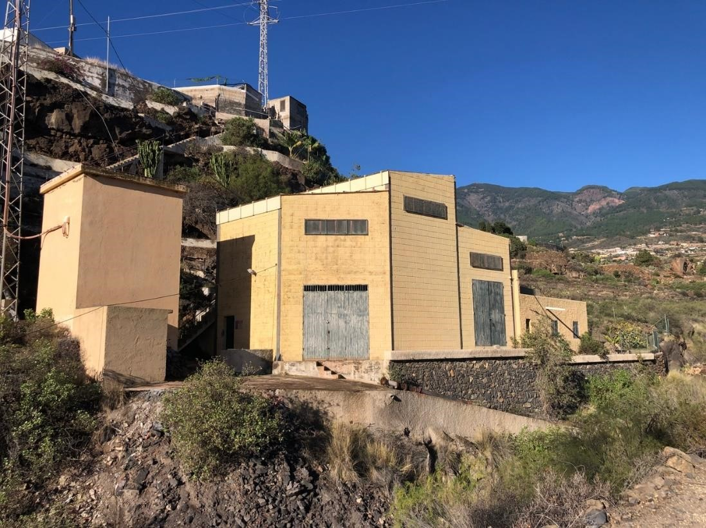
Cód. Validación: 4NWYD295N9424K34F9P9HLPJZ | Verificación: https://candelaria.sedelectronica.es/
Documento firmado electrónicamente desde la plataforma esPublico Gestiona | Página 13 de 80

Tramo de la parcela localizado a cota inferior. A la derecha, edificación principal del pozo. A la izquierda, está la estación transformadora y el cuarto de llaves de la cota inferior

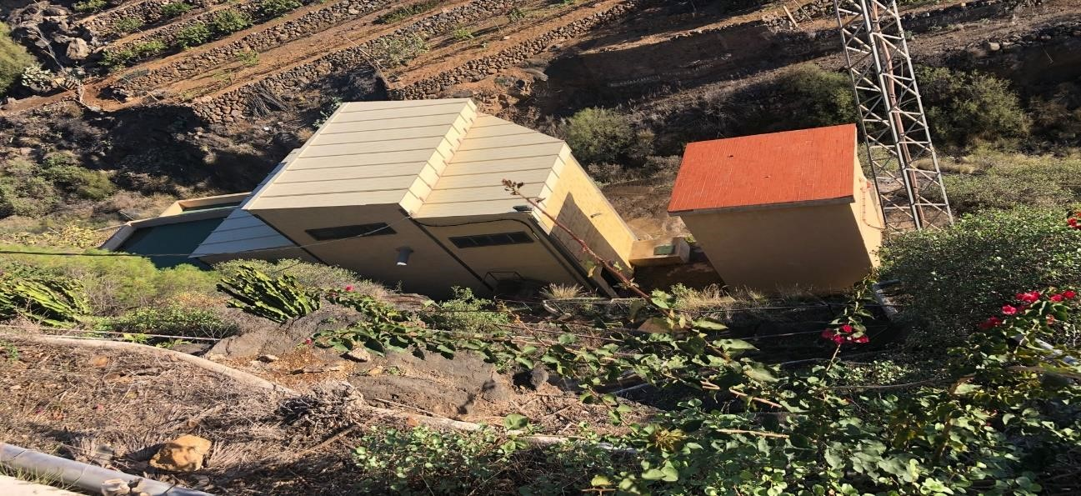

Vista de la edificación principal del pozo y estación de transformación desde la cota superior de la parcela.

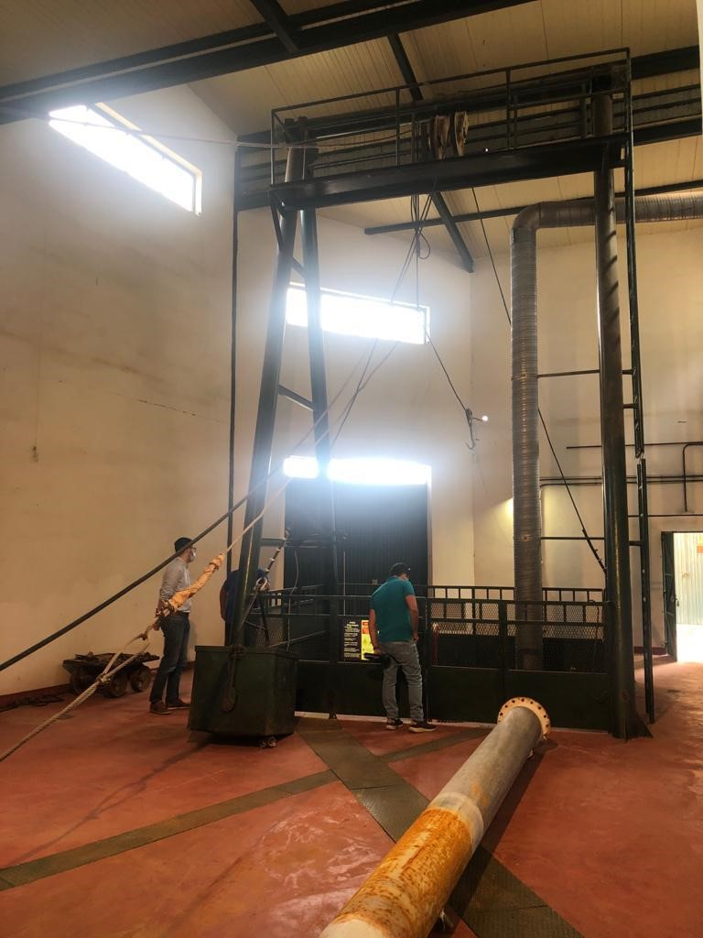

Interior de la edificación principal: brocal del pozo

Cód. Validación: 4NWYD295N9424K34F9P9HLPJZ | Verificación: https://candelaria.sedelectronica.es/
Documento firmado electrónicamente desde la plataforma esPublico Gestiona | Página 14 de 80
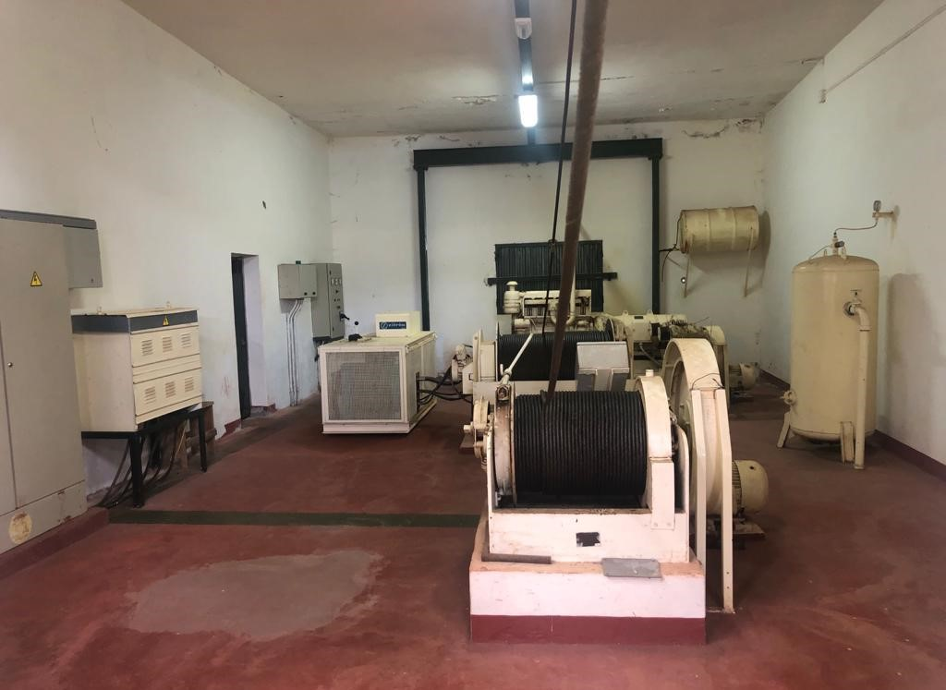

Interior de la edificación principal: sala de máquinas

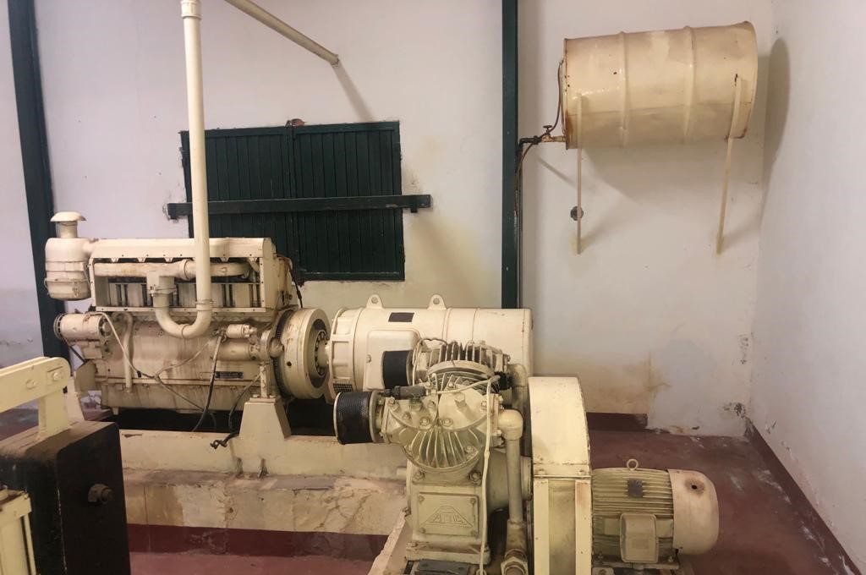

Interior de la edificación principal: motor de la sala de máquina

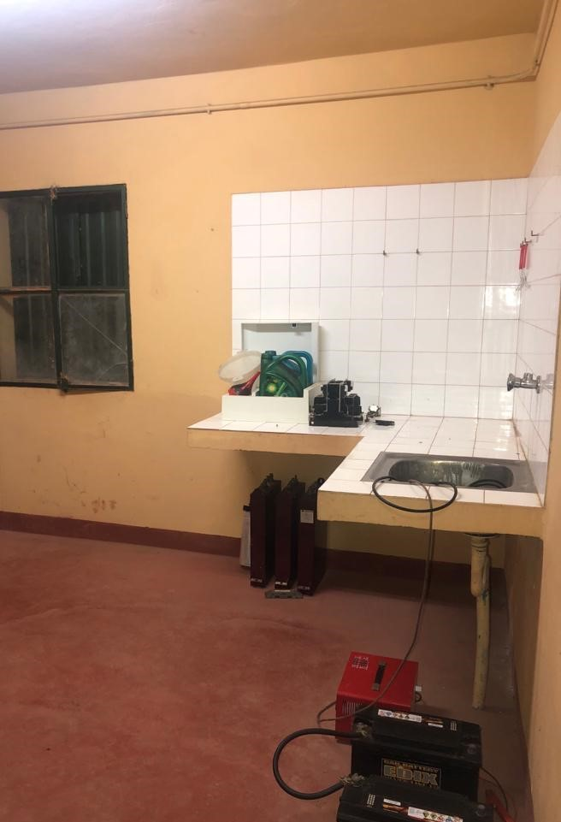
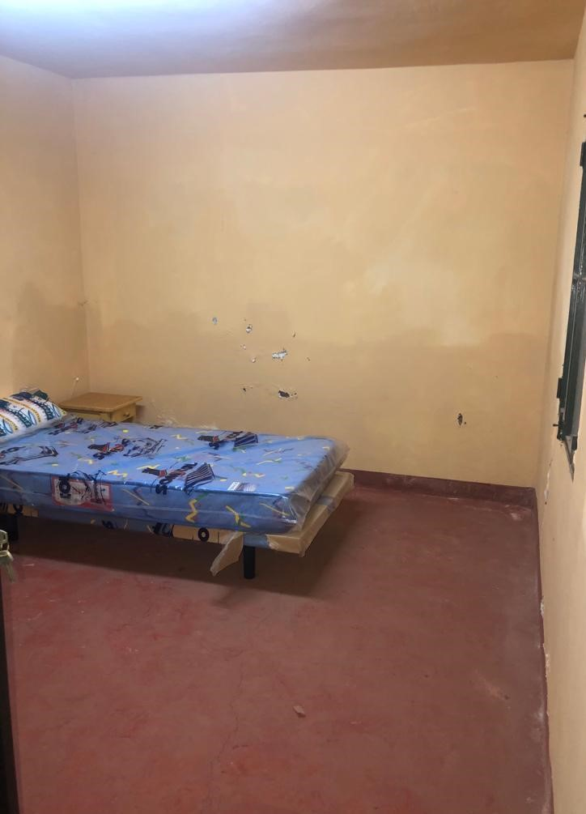
Cód. Validación: 4NWYD295N9424K34F9P9HLPJZ | Verificación: https://candelaria.sedelectronica.es/
Documento firmado electrónicamente desde la plataforma esPublico Gestiona | Página 15 de 80

Interior de la edificación principal: oficce, zona de descanso del personal del pozo y baño
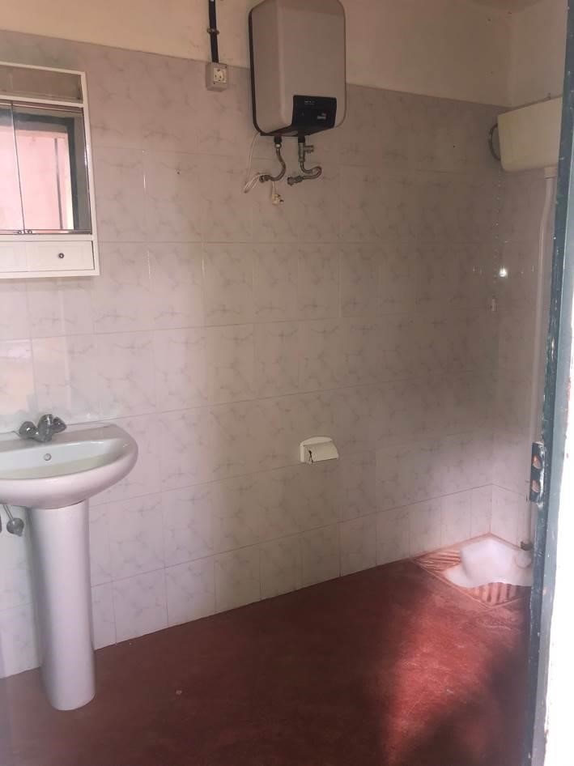
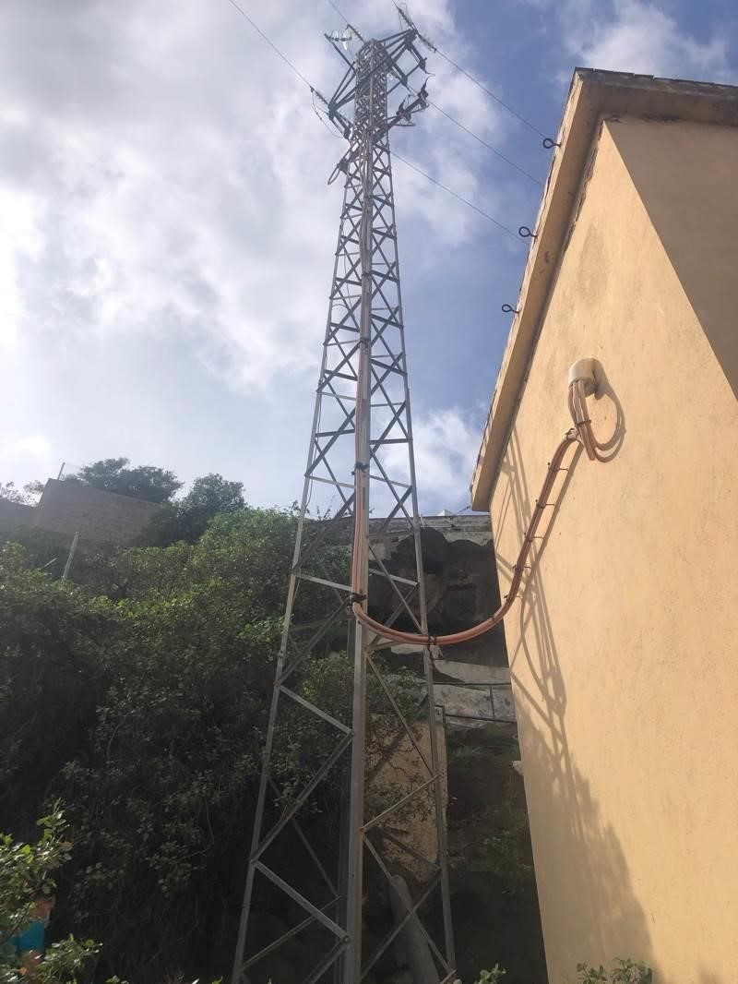
Cód. Validación: 4NWYD295N9424K34F9P9HLPJZ | Verificación: https://candelaria.sedelectronica.es/
Documento firmado electrónicamente desde la plataforma esPublico Gestiona | Página 16 de 80
Exterior e interior del transformador

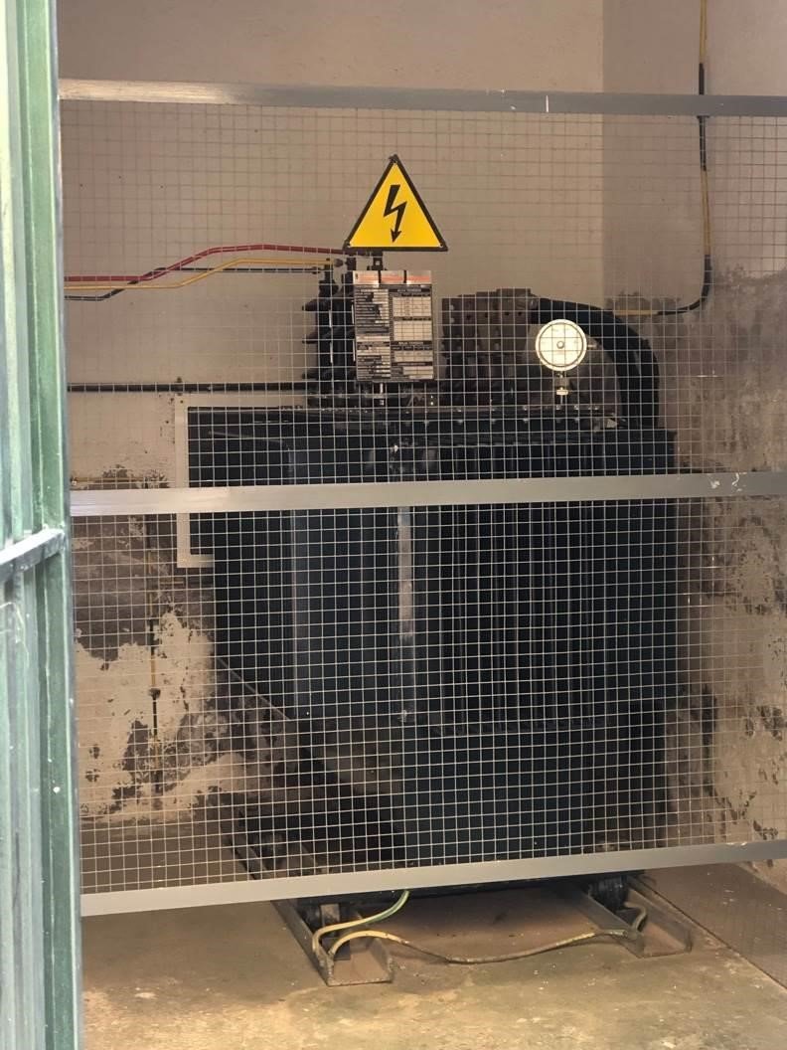

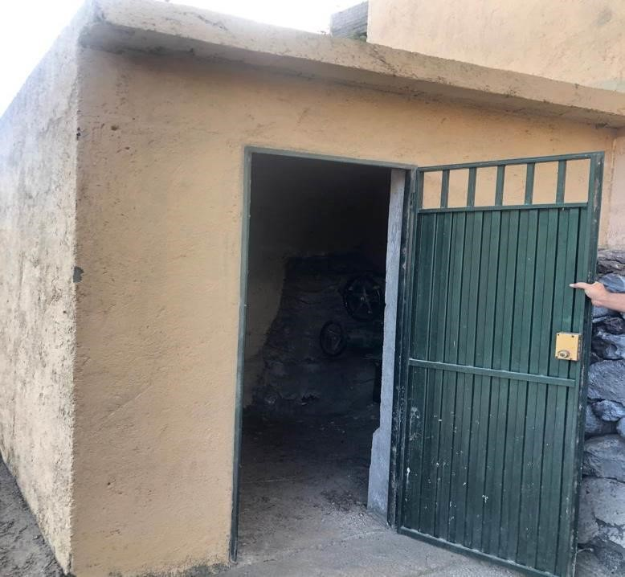
Cód. Validación: 4NWYD295N9424K34F9P9HLPJZ | Verificación: https://candelaria.sedelectronica.es/
Documento firmado electrónicamente desde la plataforma esPublico Gestiona | Página 17 de 80

Exterior e interior de la edificación auxiliar 2: almacén con llaves de paso

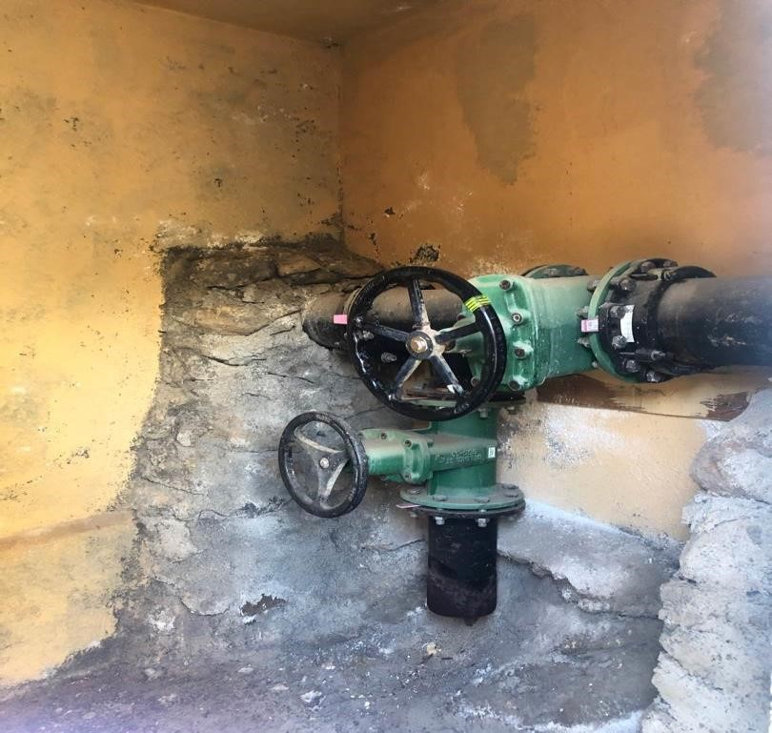

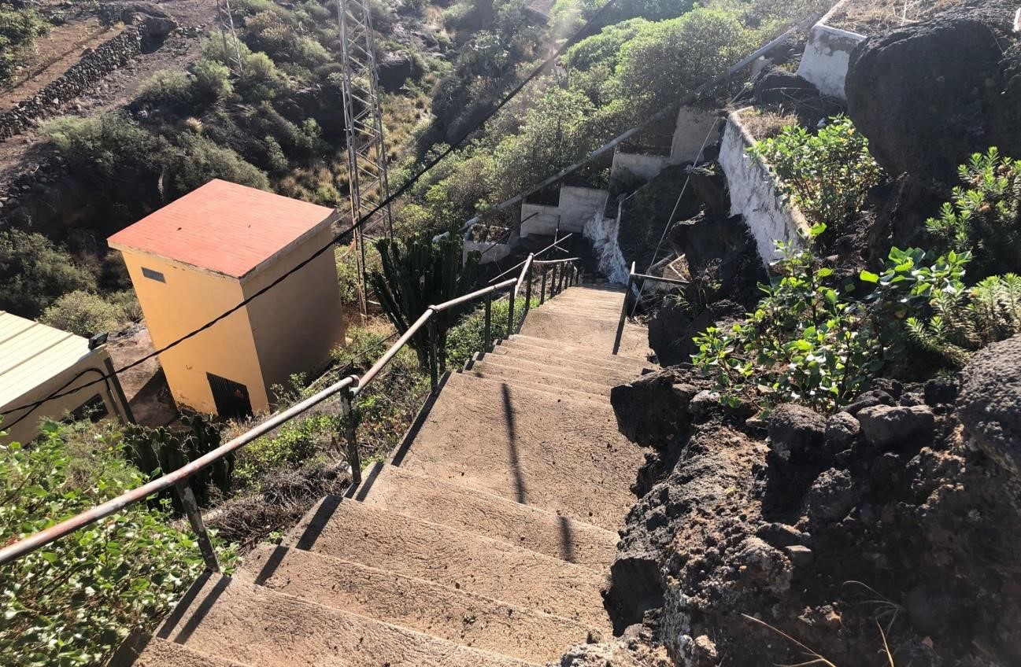
Cód. Validación: 4NWYD295N9424K34F9P9HLPJZ | Verificación: https://candelaria.sedelectronica.es/
Documento firmado electrónicamente desde la plataforma esPublico Gestiona | Página 18 de 80

Escalera de acceso a la cota inferior de la parcela donde se sitúa el pozo.

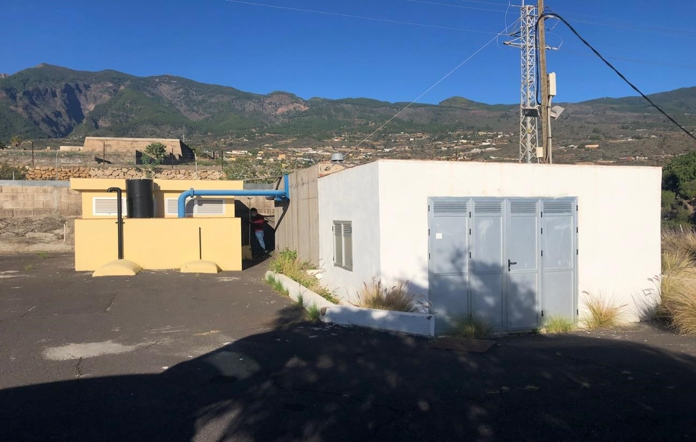

Tramo de la parcela a cota superior. A la derecha el depósito de agua y a la
izquierda el cuarto de llaves para la distribución del agua.
Cód. Validación: 4NWYD295N9424K34F9P9HLPJZ | Verificación: https://candelaria.sedelectronica.es/
Documento firmado electrónicamente desde la plataforma esPublico Gestiona | Página 19 de 80

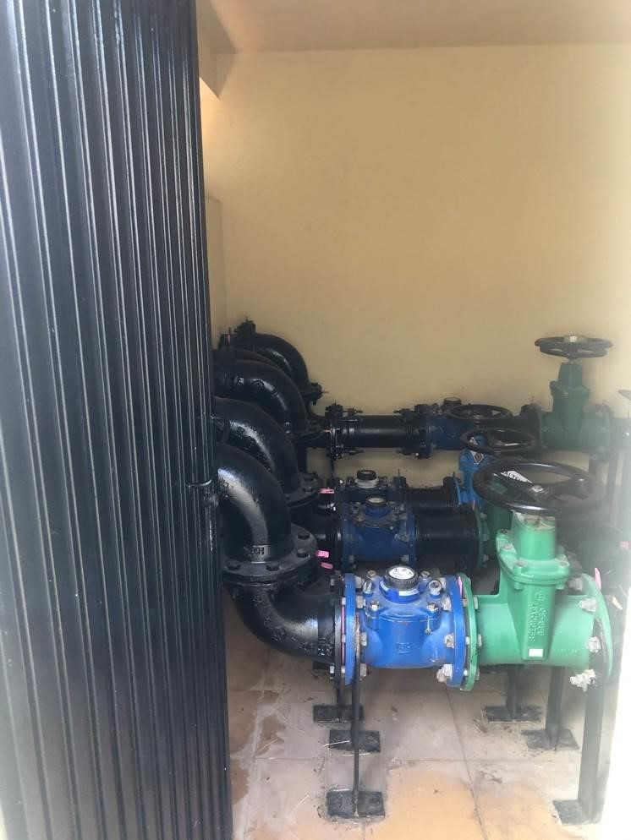

Interior del cuarto de llaves
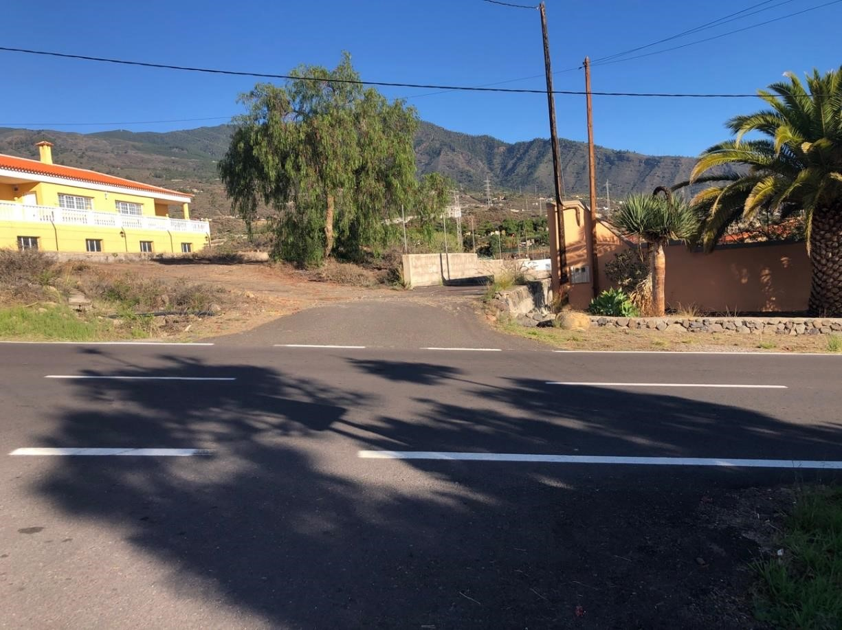
Cód. Validación: 4NWYD295N9424K34F9P9HLPJZ | Verificación: https://candelaria.sedelectronica.es/
Documento firmado electrónicamente desde la plataforma esPublico Gestiona | Página 20 de 80

Cruce de la carretera Arafo-La Hidalga desde donde se accede a la parcela del pozo
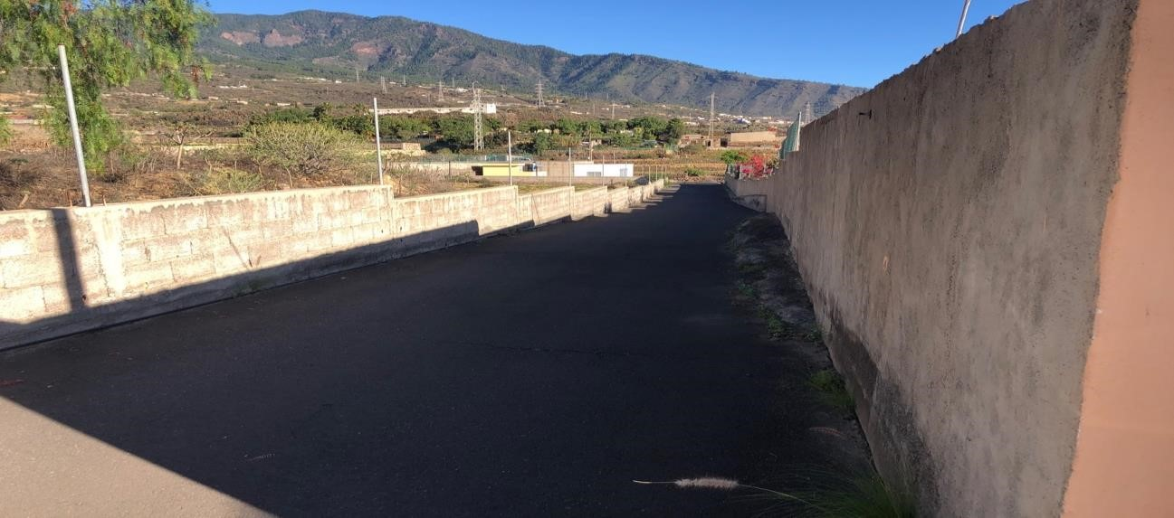

Vía de acceso a la parcela del pozo

13. PLANOS
Cód. Validación: 4NWYD295N9424K34F9P9HLPJZ | Verificación: https://candelaria.sedelectronica.es/
Documento firmado electrónicamente desde la plataforma esPublico Gestiona | Página 21 de 80

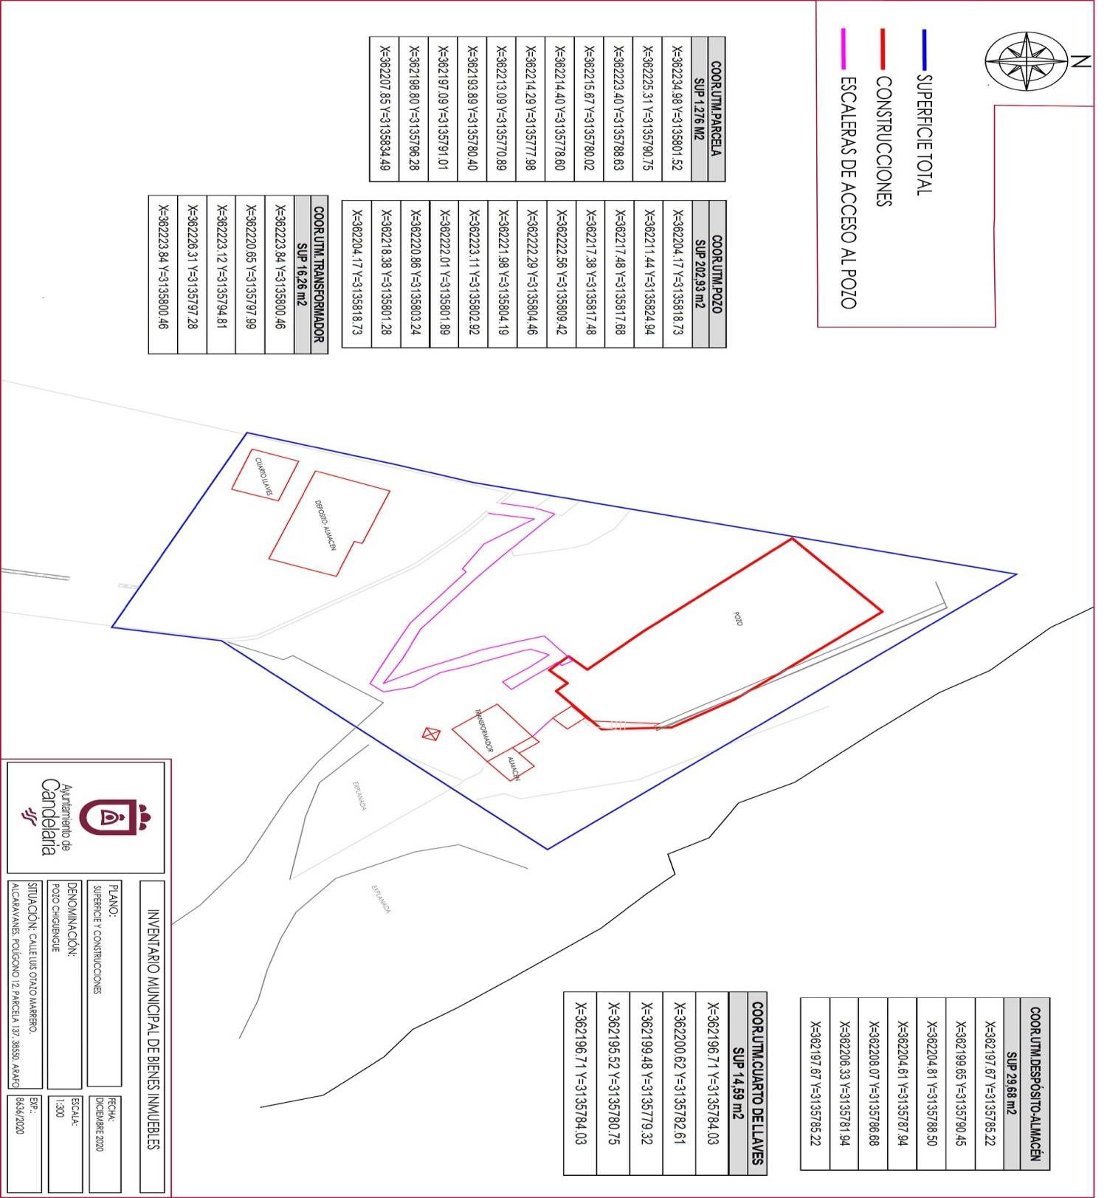

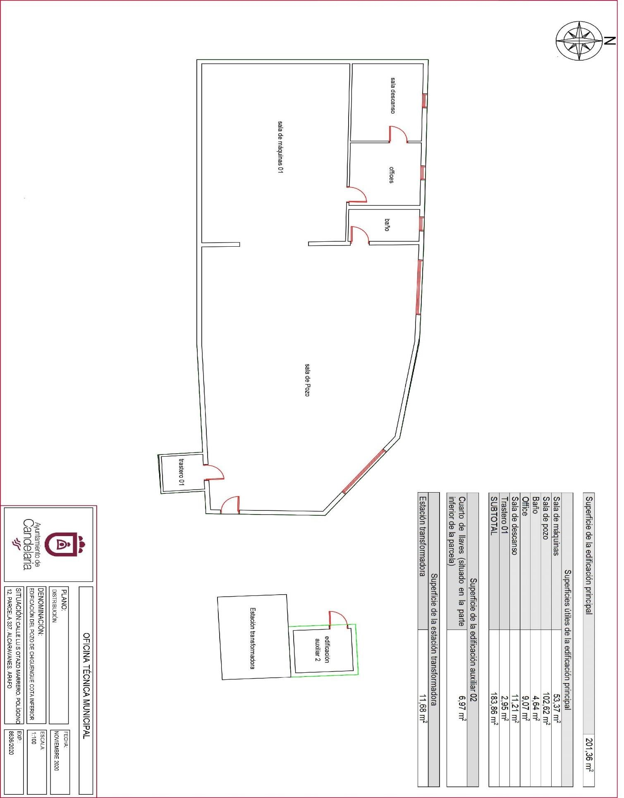

Cód. Validación: 4NWYD295N9424K34F9P9HLPJZ | Verificación: https://candelaria.sedelectronica.es/
Documento firmado electrónicamente desde la plataforma esPublico Gestiona | Página 22 de 80

Y para que conste a los efectos oportunos, salvo error u omisión, se firma el presente informe.”

No obstante, la Junta de Gobierno Local acordará lo más procedente.

Consta en el expediente Informe Jurídico emitido por Doña María del Pilar Chico Delgado, que desempeña el puesto de Técnico Administración General, de 22 de diciembre de 2020, debidamente conformado por Don Octavio Manuel Fernández Hernández, Secretario General, de 22 de diciembre de 2020, del siguiente tenor literal:

“INFORME JURIDICO

La Técnico de Administración General, Mª del Pilar Chico Delgado, en relación con el expediente arriba indicado, emite el siguiente informe con la conformidad del Secretario General, Octavio Manuel Fernández Hernández.

ANTECEDENTES
Cód. Validación: 4NWYD295N9424K34F9P9HLPJZ | Verificación: https://candelaria.sedelectronica.es/
Documento firmado electrónicamente desde la plataforma esPublico Gestiona | Página 23 de 80
Visto el expediente iniciado para llevar a cabo la actualización del Inventario de bienes del Ayuntamiento de Candelaria y a la incorporación en el mismo el Pozo Chiguengue.

Visto que entidades locales están obligadas a formar inventario valorado de todos los bienes y derechos que les pertenecen y que será objeto de actualización continua de conformidad con lo dispuesto en los artículos 32 y ss. del Real Decreto 1372/1986, de 13 de junio, por el que se aprueba el Reglamento de Bienes de las Entidades Locales y el artículo 86 del Texto Refundido de las Disposiciones Legales Vigentes en Materia de Régimen Local aprobado por Real Decreto Legislativo 781/1986, de 18 de abril.

Se han realizado los trabajos y trámites necesarios para aprobar la ficha del Pozo Chiguengue e incluirlo en el Inventario de Bienes del Ayuntamiento de Candelaria.

Consta en el expediente el informe emitido por la Oficina técnica de fecha 21/12/2020, cuyo tenor literal es el siguiente:

“…Visto el expediente antedicho, en relación a la inscripción del Pozo Chiguengue en el Inventario Municipal de Bienes y Derechos, en cumplimiento con el artículo 20 del RD 1372/1986, de 13 de junio, Alicia Torres Díaz, geógrafa de la Oficina Técnica Municipal, emite el siguiente informe:

1. DENOMINACIÓN
Pozo Chiguengue.

2. NATURALEZA DEL BIEN
Localización: calle Luis Otazo Marrero. Polígono 12, parcela 337. Alcaravanes. 38550. Arafo.

Cód. Validación: 4NWYD295N9424K34F9P9HLPJZ | Verificación: https://candelaria.sedelectronica.es/
Documento firmado electrónicamente desde la plataforma esPublico Gestiona | Página 24 de 80
Referencia catastral:

38004A012003370001
OO / 38004A012003390001OR

3. LINDEROS

Norte

Parcela con referencia catastral
Barranco de la
38004A012090080000IX (
Madre).

Sur

Parcela con referencia cat
astral
38004A01200338.

Este

Parcela con referencia catastral 38004A01200132.

Oeste

Parcela con referencia catastral
38004A01200134.

4.

SUPERFICI
E

Cód. Validación: 4NWYD295N9424K34F9P9HLPJZ | Verificación: https://candelaria.sedelectronica.es/
Documento firmado electrónicamente desde la plataforma esPublico Gestiona | Página 25 de 80
Superficie total de la parcela | 1.276 m²
SUPERFICIES EN LA COTA INFERIOR DE LA PAR | CELA
Superficie de la edificación principal | 202,93 m²

Superficies útiles de la edificación principal
Sala de máquinas | 53,37 m²
Sala de pozo | 102,62 m²
Baño | 4,64 m²
Office | 9,07 m²
Sala de descanso | 11,21 m²
Trastero 01 | 2,95 m²
SUBTOTAL | 183,86 m²
Superficie de la edificación auxiliar 02 (Almacén)
Cuarto de llaves (situado en la parte inferior de la parcela) | 6,97 m²

Superficie de la estación transformadora
Estación transformadora | 16,26 m²
SUPERFICIES EN LA COTA SUPERIOR DE LA PARCELA
Superficie de la edificación del cuarto de llaves
Cuarto de llaves (situado en la parte superior de la parcela) | 14,59 m²

Superficie del depósito de agua
Depósito de agua | 29,68 m²

5. | DESCRIPCIÓN GENERAL
Terreno que se encuentra en el paraje denominado “Los Alcaravanes”, del término municipal de Arafo. Tiene una superficie total de 1.276 m², de los cuales, 1033,75 m² están a una cota inferior, lugar donde se ubica el pozo propiamente dicho y, el resto de la superficie del terreno, 242,25 m², se encuentran a una cota superior, existiendo sobre él un depósito de agua, que a fecha del presente informe gestiona la empresa AQUALIA, y la sala de llaves del pozo, lugar desde donde se realiza la distribución del agua. Además, al Este del terreno existe una franja de 3,50 metros de ancho por 74 metros de largo, que se corresponde con la pista de acceso a la parcela, pero que no se computa dentro de la superficie del terreno.

El Pozo Chiguengue es un pozo canario en producción gestionado por la empresa TAGUA, presenta un diámetro de 3 metros, 301 metros de profundidad y a los 299 metros de profundidad tiene una galería de fondo de 120 metros de longitud. Las obras de perforación fueron iniciadas el 1 de noviembre de 1977 y fueron finalizadas el 15 de marzo de 1978.
Cód. Validación: 4NWYD295N9424K34F9P9HLPJZ | Verificación: https://candelaria.sedelectronica.es/
Documento firmado electrónicamente desde la plataforma esPublico Gestiona | Página 26 de 80
El brocal del pozo se encuentra en la cota inferior de la parcela dentro de la edificación principal, lugar donde además se ubican las dependencias de personal y la sala de máquinas.

Existe una estación transformadora que alimenta al pozo y que se encuentra anexa al cuarto de llaves situado en la cota inferior.

El pozo se encuentra registrado en el Consejo Insular de Aguas de Tenerife bajo el número de expediente del CIATF 5.600-T.P.

En cuanto a la producción, la empresa que lo gestiona es TAGUA y según los datos aportados por esta empresa, actualmente se están extrayendo entre 90 y 95 m³/h. El agua elevada desde el pozo tiene como destino principal el depósito regulador del Polígono del Valle de Güímar, desde el cual se abastece a los núcleos de La Viuda y El Socorro. El excedente se distribuye hacia el depósito de agua que existe en la cota superior de la parcela y que es gestionado por AQUALIA y para agua de riego.

Los volúmenes máximos establecidos según el anexo de modificación del apartado 2.5 de las condiciones técnico económicas del contrato de TAGUA para el “Servicio para la operación y mantenimiento de las instalaciones de captación, aducción, almacenamiento, tratamiento y distribución de agua potable en el Polígono Industrial del Valle de Güímar” son los siguientes:
Obra de captación | Meses del año | Horaria m³/h | Mensual m³/mes | Anual m³/año
Pozo Chiguengue | SEPTIEMBRE | 120 | 66.667 | 884.315
 | OCTUBRE | 120 | 68.889
 | NOVIEMBRE | 120 | 66.667
 | DICIEMBRE | 120 | 68.889
 | ENERO | 120 | 68.889
 | FEBRERO | 120 | 62.223
 | MARZO | 120 | 68.889
 | ABRIL | 120 | 66.667
 | MAYO | 120 | 87.338
 | JUNIO | 120 | 84.521
 | JULIO | 120 | 87.338
 | AGOSTO | 120 | 87.338

El agua que eleva el pozo es de gran calidad, tal y como lo atestiguan la última analítica realizada para el seguimiento de la calidad del agua del pozo para el CIATF, donde se observan los parámetros físico-químicos principales.

Cód. Validación: 4NWYD295N9424K34F9P9HLPJZ | Verificación: https://candelaria.sedelectronica.es/
Documento firmado electrónicamente desde la plataforma esPublico Gestiona | Página 27 de 80

Cód. Validación: 4NWYD295N9424K34F9P9HLPJZ | Verificación: https://candelaria.sedelectronica.es/
Documento firmado electrónicamente desde la plataforma esPublico Gestiona | Página 28 de 80

6. NATURALEZA DEL DERECHO
Bien inmueble de dominio público y servicio público.

7. TÍTULO
Escritura pública de segregación y cesión obligatoria gratuita de terrenos y otros bienes por obligaciones urbanísticas del Polígono Industrial Valle de Güímar, otorgada ante el Notario de Güímar, D. Francisco Javier Juan Rico, el 23 de julio de 2013, nº 291 de protocolo.

El Pozo Chiguengue es una cesión de la Asociación Mixta de Compensación del Polígono Industrial
Valle de Güímar a los ayuntamientos de Candelaria, Arafo y Güímar por partes iguales e indivisas.

No obstante, en la estipulación segunda de las escrituras, se determina que la Asociación Mixta de Compensación del Polígono Industrial Valle de Güímar se reserva la posesión, gestión y explotación del pozo hasta la efectiva constitución de la entidad urbanística de conservación del Polígono Industrial del Valle de Güímar, fecha en que el pleno dominio del mismo, libre de cargas pasará a los ayuntamientos.

Además, hay que hacer constar que tanto el transformador como el depósito de agua que se describen en este informe no están incluidos en la escritura pública de segregación y cesión, pero son dos edificaciones que están dentro de la parcela del pozo y están vinculados a la actividad del mismo.
Cód. Validación: 4NWYD295N9424K34F9P9HLPJZ | Verificación: https://candelaria.sedelectronica.es/
Documento firmado electrónicamente desde la plataforma esPublico Gestiona | Página 29 de 80

8. DESTINO Y ACUERDO QUE LO HUBIERE DISPUESTO

Destino: Protección paisajística, conservación.
Agropecuario.

No existe documentación de acuerdo al respecto.

9. RÉGIMEN URBANÍSTICO DE APLICACIÓN
El pozo se encuentra en el término municipal de Arafo, por lo que se ha consultado la base de datos de Grafcan (www.grafcan.es) para comprobar que el régimen urbanístico de aplicación es el Plan General de la Villa de Arafo, planeamiento municipal en vigor aprobado por COTMAC el 26 de enero de 2005 y publicado el 31 de marzo de 2005 en el BOC 063/05.

Cód. Validación: 4NWYD295N9424K34F9P9HLPJZ | Verificación: https://candelaria.sedelectronica.es/
Documento firmado electrónicamente desde la plataforma esPublico Gestiona | Página 30 de 80
Cód. Validación: 4NWYD295N9424K34F9P9HLPJZ | Verificación: https://candelaria.sedelectronica.es/
Documento firmado electrónicamente desde la plataforma esPublico Gestiona | Página 31 de 80

10. CLASIFICACIÓN, CATEGORIZACIÓN Y CALIFICACIÓN DEL SUELO
Cód. Validación: 4NWYD295N9424K34F9P9HLPJZ | Verificación: https://candelaria.sedelectronica.es/
Documento firmado electrónicamente desde la plataforma esPublico Gestiona | Página 32 de 80
CLASIFICACION DEL SUELO | Suelo Rústico
CATEGORIZACIÓN DEL SUELO | Suelo Rústico de Protección Paisajística  Suelo Rústico de Protección Agraria. Grado I
CALIFICACIÓN DEL SUELO | Conservación  Agropecuario

11. COORDENADAS UTM

 |  |  | COORDENADAS UTM SUPERFICIE DE LA PARCELA
 | PUNTO |  | X |  | Y
 | 1 |  | 362234.98 |  | 3135801.52
 | 2 |  | 362225.31 |  | 3135790.75
 | 3 |  | 362223.40 |  | 3135788.63
 | 4 |  | 362215.67 |  | 3135780.02
 | 5 |  | 362214.40 |  | 3135778.60
 | 6 |  | 362214.29 |  | 3135777.98
 | 7 |  | 362213.09 |  | 3135770.89
 | 8 |  | 362193.89 |  | 3135780.40
 | 9 |  | 362197.09 |  | 3135791.01
 | 10 |  | 362198.80 |  | 3135796.28
 | 11 |  | 362207.85 |  | 3135834.49
 | 1 |  | 362234.98 |  | 3135801.52
COORDENADAS UTM SUPERFICIE DE LA EDIFICACIÓN DEL POZO
PUNTO |  | X |  | Y
1 |  | 362204.17 |  | 3135818.73
2 |  | 362211.44 |  | 3135824.94
3 |  | 362217.48 |  | 3135817.68
4 |  | 362217.38 |  | 3135817.48
5 |  | 362222.56 |  | 3135809.42
6 |  | 362222.29 |  | 3135804.46
7 |  | 362221.98 |  | 3135804.19
8 |  | 362223.11 |  | 3135802.92
9 |  | 362222.01 |  | 3135801.89
10 |  | 362220.86 |  | 3135803.24
11 |  | 362218.38 |  | 3135801.28
1 |  | 362204.17 |  | 3135818.73
Cód. Validación: 4NWYD295N9424K34F9P9HLPJZ | Verificación: https://candelaria.sedelectronica.es/
Documento firmado electrónicamente desde la plataforma esPublico Gestiona | Página 33 de 80
 | COORDENADAS UTM | ALMACÉN
PUNTO | X | Y
1 | 362223.84 | 3135800.46
2 | 362226.31 | 3135797.28
3 | 362228.24 | 3135798.90
4 | 362226.76 | 3135800.59
5 | 362225.49 | 3135799.52
6 | 362224.38 | 3135800.94
7 | 362223.84 | 3135800.46
1 | 362223.84 | 3135800.46

 | COORDENADAS UTM TRANSFORMADOR
PUNTO | X | Y
1 | 362223.84 | 3135800.46
2 | 362220.65 | 3135797.99
3 | 362223.12 | 3135794.81
4 | 362226.31 | 3135797.28
5 | 362223.84 | 3135800.46
1 | 362223.84 | 3135800.46

 | COORDENADAS UTM DESPOSITO DE AGUA
PUNTO | X | Y
1 | 362197.67 | 3135785.22
2 | 362199.65 | 3135790.45
3 | 362204.81 | 3135788.50
4 | 362204.61 | 3135787.94
5 | 362208.07 | 3135786.68
6 | 362206.33 | 3135781.94
7 | 362197.67 | 3135785.22
1 | 362197.67 | 3135785.22

Cód. Validación: 4NWYD295N9424K34F9P9HLPJZ | Verificación: https://candelaria.sedelectronica.es/
Documento firmado electrónicamente desde la plataforma esPublico Gestiona | Página 34 de 80
 | COORDENADAS UTM CUARTO DE LLAVES
PUNTO | X | Y
1 | 362196.71 | 3135784.03
2 | 362200.62 | 3135782.61
3 | 362199.48 | 3135779.32
4 | 362195.52 | 3135780.75
5 | 362196.71 | 3135784.03
1 | 362196.71 | 3135784.03

12. FOTOGRAFÍAS

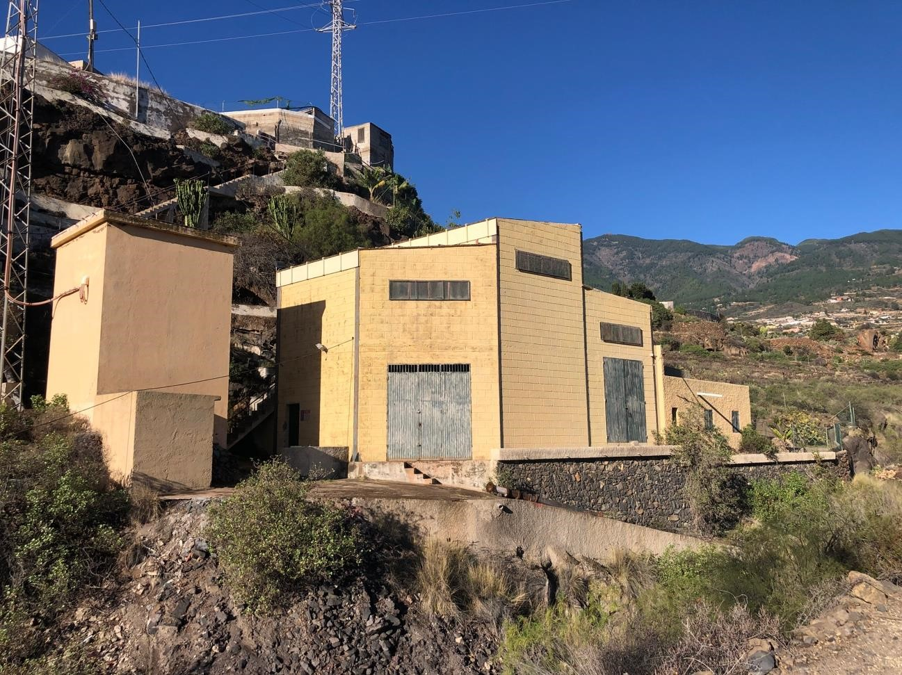

Cód. Validación: 4NWYD295N9424K34F9P9HLPJZ | Verificación: https://candelaria.sedelectronica.es/
Documento firmado electrónicamente desde la plataforma esPublico Gestiona | Página 35 de 80
Tramo de la parcela localizado a cota inferior. A la derecha, edificación principal del pozo. A la izquierda, está la estación transformadora y el cuarto de llaves de la cota
inferior

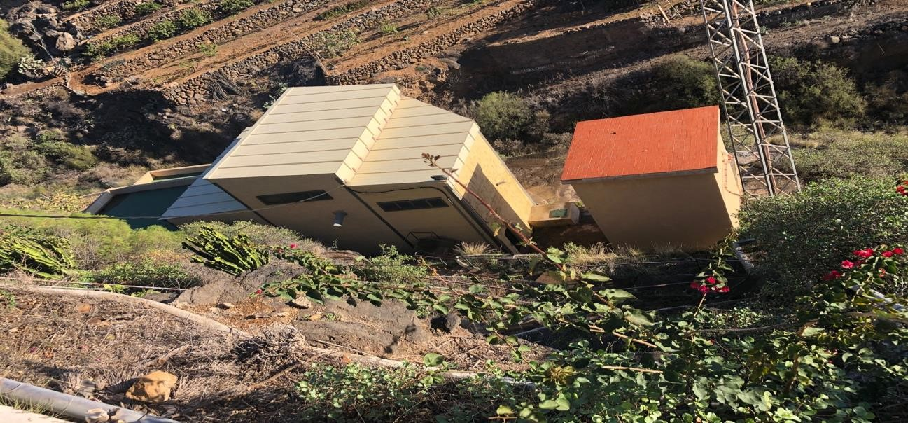

Vista de la edificación principal del pozo y estación de transformación desde la cota superior de la parcela.
Cód. Validación: 4NWYD295N9424K34F9P9HLPJZ | Verificación: https://candelaria.sedelectronica.es/
Documento firmado electrónicamente desde la plataforma esPublico Gestiona | Página 36 de 80

Interior de la edificación principal: brocal del pozo

Interior de la edificación principal: sala de máquinas
Cód. Validación: 4NWYD295N9424K34F9P9HLPJZ | Verificación: https://candelaria.sedelectronica.es/
Documento firmado electrónicamente desde la plataforma esPublico Gestiona | Página 37 de 80

Interior de la edificación principal: motor de la sala de máquina

Interior de la edificación principal: oficce, zona de descanso del personal del pozo y baño
Cód. Validación: 4NWYD295N9424K34F9P9HLPJZ | Verificación: https://candelaria.sedelectronica.es/
Documento firmado electrónicamente desde la plataforma esPublico Gestiona | Página 38 de 80
Cód. Validación: 4NWYD295N9424K34F9P9HLPJZ | Verificación: https://candelaria.sedelectronica.es/
Documento firmado electrónicamente desde la plataforma esPublico Gestiona | Página 39 de 80
Exterior e interior del transformador

Cód. Validación: 4NWYD295N9424K34F9P9HLPJZ | Verificación: https://candelaria.sedelectronica.es/
Documento firmado electrónicamente desde la plataforma esPublico Gestiona | Página 40 de 80
Exterior e interior de la edificación auxiliar 2: almacén con llaves de paso
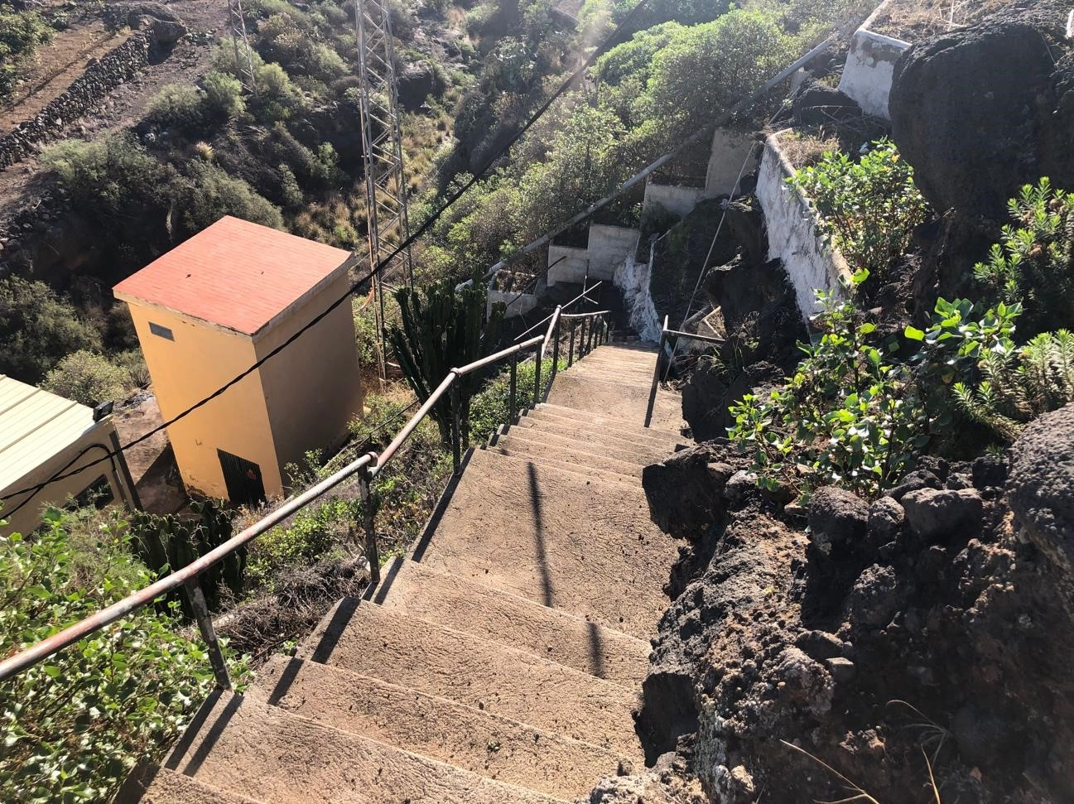
Cód. Validación: 4NWYD295N9424K34F9P9HLPJZ | Verificación: https://candelaria.sedelectronica.es/
Documento firmado electrónicamente desde la plataforma esPublico Gestiona | Página 41 de 80
Escalera de acceso a la cota inferior de la parcela donde se sitúa el pozo.

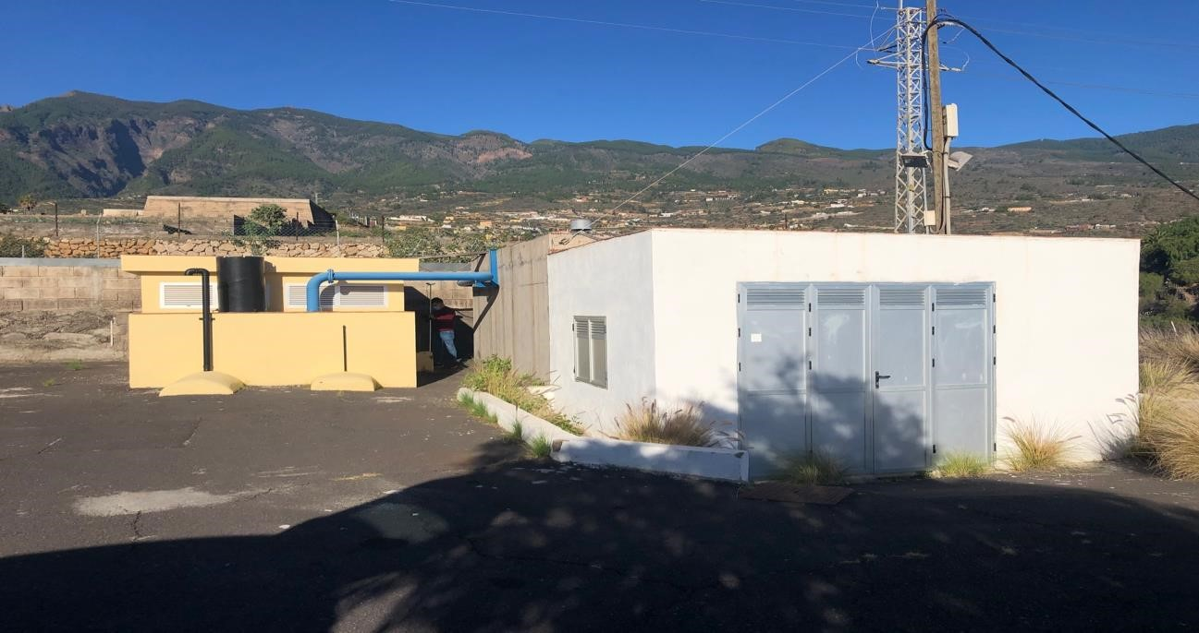
Tramo de la parcela a cota superior. A la derecha el depósito de agua y a la izquierda el cuarto de llaves para la distribución del agua.

Interior del cuarto de llaves
Cód. Validación: 4NWYD295N9424K34F9P9HLPJZ | Verificación: https://candelaria.sedelectronica.es/
Documento firmado electrónicamente desde la plataforma esPublico Gestiona | Página 42 de 80
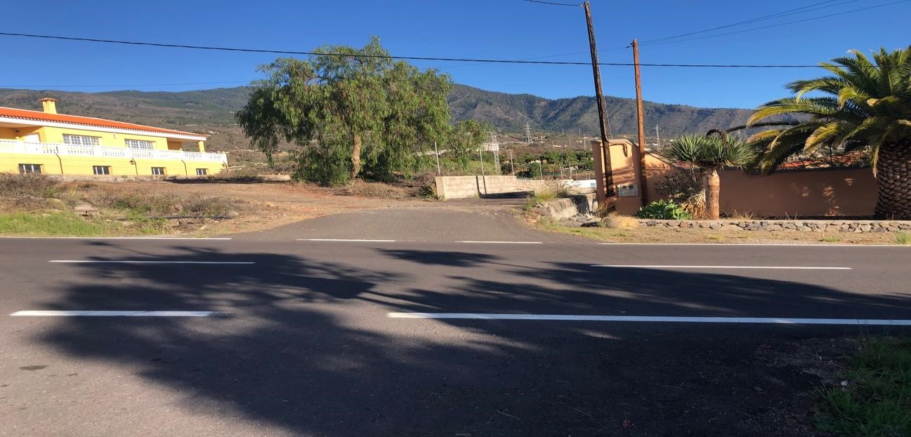

Cruce de la carretera Arafo-La Hidalga desde donde se accede a la parcela de l pozo

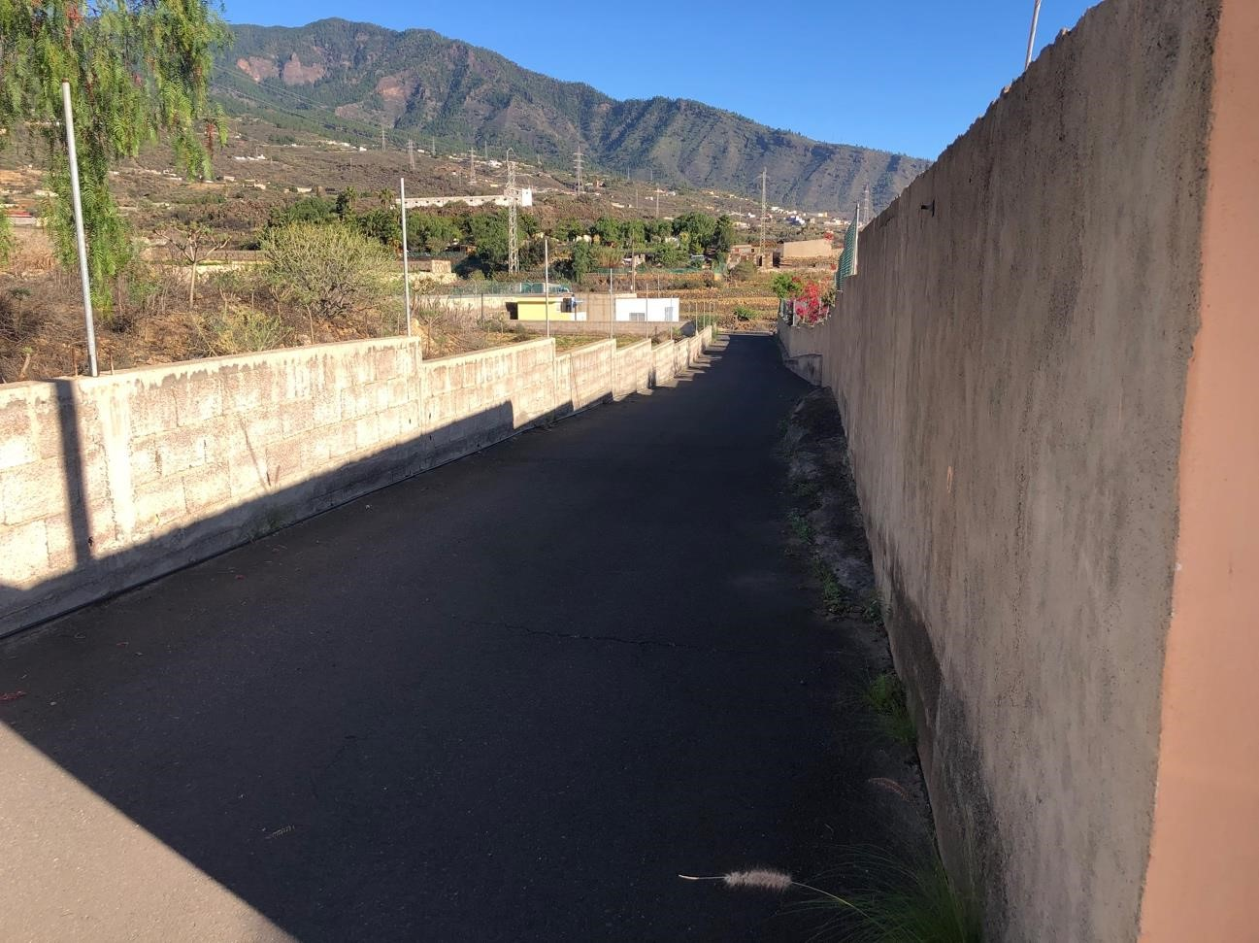

Vía de acceso a la parcela del pozo
Cód. Validación: 4NWYD295N9424K34F9P9HLPJZ | Verificación: https://candelaria.sedelectronica.es/
Documento firmado electrónicamente desde la plataforma esPublico Gestiona | Página 43 de 80

13. PLANOS

Cód. Validación: 4NWYD295N9424K34F9P9HLPJZ | Verificación: https://candelaria.sedelectronica.es/
Documento firmado electrónicamente desde la plataforma esPublico Gestiona | Página 44 de 80
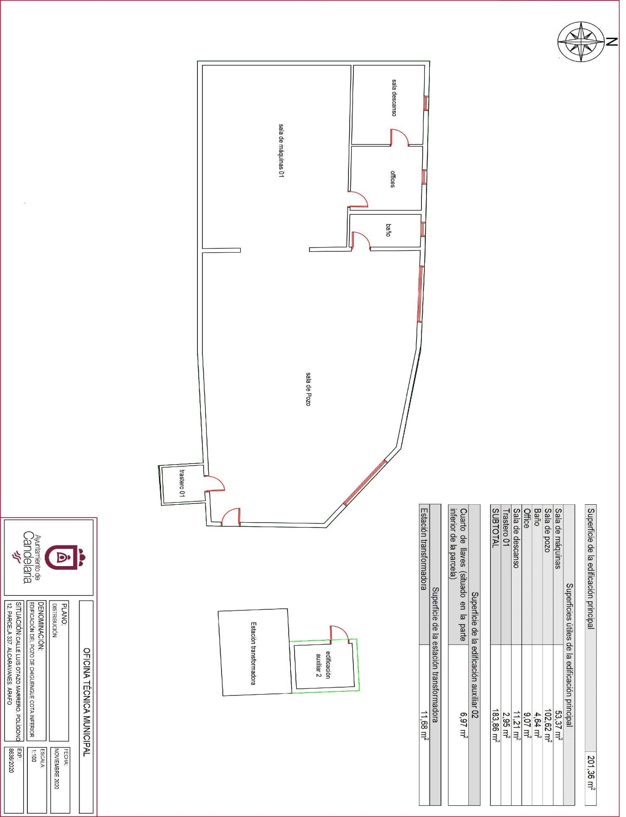

Cód. Validación: 4NWYD295N9424K34F9P9HLPJZ | Verificación: https://candelaria.sedelectronica.es/
Documento firmado electrónicamente desde la plataforma esPublico Gestiona | Página 45 de 80

Y para que conste a los efectos oportunos, salvo error u omisión, se firma el presente informe…”

FUNDAMENTOS JURIDICOS

La Legislación aplicable viene determinada por:
— Los artículos 17 a 36 del Reglamento de Bienes de las Entidades Locales aprobado por Real Decreto 1372/1986, de 13 de junio.
— El artículo 86 del Texto Refundido de las Disposiciones Legales Vigentes en Materia de Régimen Local aprobado por Real Decreto Legislativo 781/1986, de 18 de abril y la disposición transitoria del Reglamento de Bienes de las Entidades Locales (RB), aprobado por Real Decreto 1372/1986, de 13 de junio (BOE de 7 de julio), que establece la obligación de inventariar todos los bienes, cualquiera que sea su naturaleza, y, entre ellos, todos los de dominio público, incluidas las vías públicas.
El Pleno de la corporación Local será el órgano competente para acordar la aprobación del inventario ya formado, su rectificación y comprobación. En este supuesto, se encuentran delegadas las competencias para aprobación, modificación y rectificación del Inventario de Bienes y Derechos de la Corporación en la Junta de Gobierno Local, por acuerdo del pleno celebrado el día 28 de junio de 2019.
Cód. Validación: 4NWYD295N9424K34F9P9HLPJZ | Verificación: https://candelaria.sedelectronica.es/
Documento firmado electrónicamente desde la plataforma esPublico Gestiona | Página 46 de 80
Visto cuanto antecede, la que suscribe eleva la siguiente propuesta de resolución:

PROPUESTA DE RESOLUCIÓN

PRIMERO: Actualizar el Inventario de bienes de la Corporación, incorporando las rectificaciones oportunas según la ficha que se adjunta correspondiente al Pozo Chiguengue, siendo la descripción de la misma la siguiente:
Terreno que se encuentra en el paraje denominado “Los Alcaravanes”, del término municipal de Arafo. Tiene una superficie total de 1.276 m², de los cuales, 1033,75 m² están a una cota inferior, lugar donde se ubica el pozo propiamente dicho y, el resto de la superficie del terreno, 242,25 m², se encuentran a una cota superior, existiendo sobre él un depósito de agua, que a fecha del presente informe gestiona la empresa AQUALIA, y la sala de llaves del pozo, lugar desde donde se realiza la distribución del agua. Además, al Este del terreno existe una franja de 3,50 metros de ancho por 74 metros de largo, que se corresponde con la pista de acceso a la parcela, pero que no se computa dentro de la superficie del terreno.

El Pozo Chiguengue es un pozo canario en producción que gestiona la empresa TAGUA, presenta un diámetro de 3 metros, 301 metros de profundidad y a los 299 metros de profundidad tiene una galería de fondo de 120 metros de longitud. Las obras de perforación fueron iniciadas el 1 de noviembre de 1977 y fueron finalizadas el 15 de marzo de 1978.
El brocal del pozo se encuentra en la cota inferior de la parcela dentro de la edificación principal, lugar donde además se ubican las dependencias de personal y la sala de máquinas.
Cód. Validación: 4NWYD295N9424K34F9P9HLPJZ | Verificación: https://candelaria.sedelectronica.es/
Documento firmado electrónicamente desde la plataforma esPublico Gestiona | Página 47 de 80
Existe una estación transformadora que alimenta al pozo y que se encuentra anexa al cuarto de llaves situado en la cota inferior.

El pozo se encuentra registrado en el Consejo Insular de Aguas de Tenerife bajo el número de expediente del CIATF 5.600-T.P.

SEGUNDO: Aprobar las fichas de inventario 110250 y 130115 (referencia 100261) relativas al Pozo Chiguengue que se transcribe:
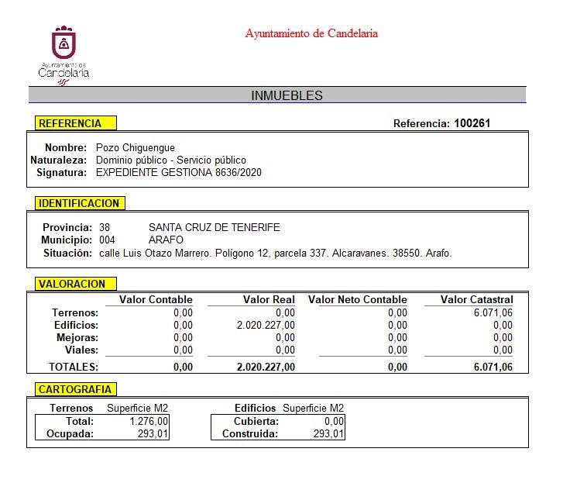

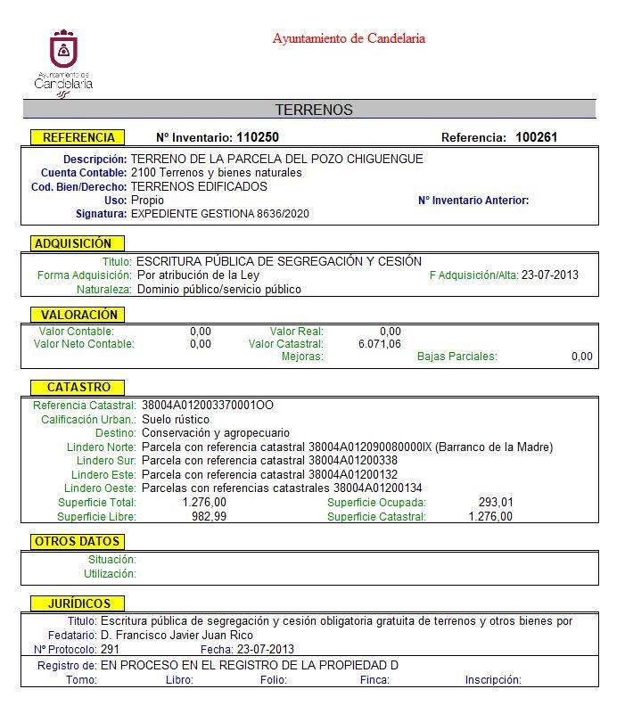
Cód. Validación: 4NWYD295N9424K34F9P9HLPJZ | Verificación: https://candelaria.sedelectronica.es/
Documento firmado electrónicamente desde la plataforma esPublico Gestiona | Página 48 de 80

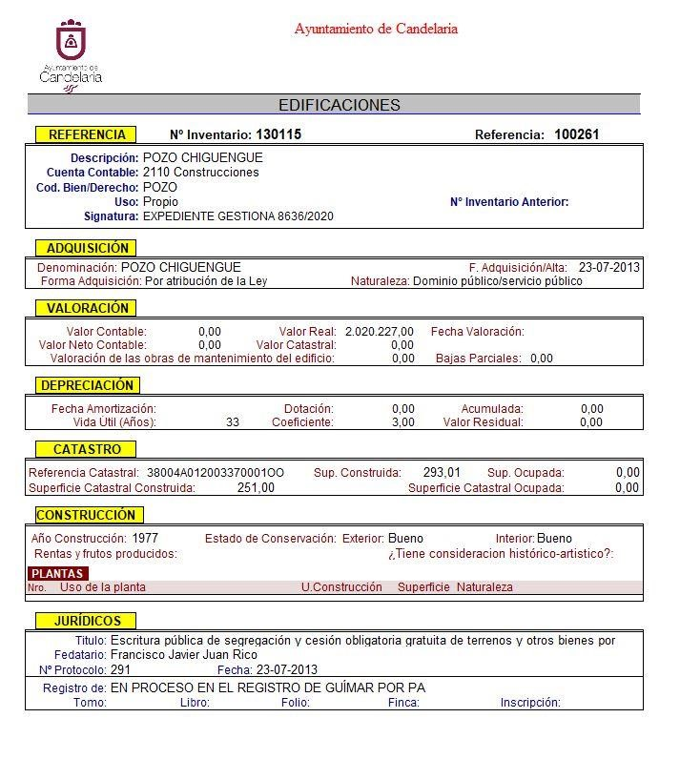

TERCERO: Facultar a la Alcaldesa-Presidenta para que realice cuantas actuaciones considere precisas en aplicación del presente acuerdo.”

No obstante, la Junta de Gobierno Local acordará lo más procedente.

Consta en el expediente propuesta de la Alcaldesa-Presidenta, de fecha 22 de diciembre de 2020, cuyo tenor literal es el siguiente:
Cód. Validación: 4NWYD295N9424K34F9P9HLPJZ | Verificación: https://candelaria.sedelectronica.es/
Documento firmado electrónicamente desde la plataforma esPublico Gestiona | Página 49 de 80

“PROPUESTA
La que suscribe, Alcaldesa-Presidenta del Ayuntamiento de la Villa de Candelaria, al amparo de lo dispuesto en el Reglamento de Organización, Funcionamiento y Régimen Jurídico de las Entidades Locales, así como en la Ley 7/85, de 2 de abril, Reguladora de las Bases de Régimen Local, tiene el honor de someter a la Junta de Gobierno local la siguiente propuesta:

Visto el informe jurídico de la Técnico de Administración General, Mª del Pilar Chico Delgado, de fecha 22 de diciembre de 2020, conformado por el Secretario General Octavio Manuel Fernández Hernández, que transcrito literalmente dice:

“ANTECEDENTES
Visto el expediente iniciado para llevar a cabo la actualización del Inventario de bienes del Ayuntamiento de Candelaria y a la incorporación en el mismo el Pozo Chiguengue.

Visto que entidades locales están obligadas a formar inventario valorado de todos los bienes y derechos que les pertenecen y que será objeto de actualización continua de conformidad con lo dispuesto en los artículos 32 y ss. del Real Decreto 1372/1986, de 13 de junio, por el que se aprueba el Reglamento de Bienes de las Entidades Locales y el artículo 86 del Texto Refundido de las Disposiciones Legales Vigentes en Materia de Régimen Local aprobado por Real Decreto Legislativo 781/1986, de 18 de abril.

Se han realizado los trabajos y trámites necesarios para aprobar la ficha del Pozo Chiguengue e incluirlo en el Inventario de Bienes del Ayuntamiento de Candelaria.
Cód. Validación: 4NWYD295N9424K34F9P9HLPJZ | Verificación: https://candelaria.sedelectronica.es/
Documento firmado electrónicamente desde la plataforma esPublico Gestiona | Página 50 de 80

Consta en el expediente el informe emitido por la Oficina técnica de fecha 21/12/2020, cuyo tenor literal es el siguiente:

“…Visto el expediente antedicho, en relación a la inscripción del Pozo Chiguengue en el Inventario Municipal de Bienes y Derechos, en cumplimiento con el artículo 20 del RD 1372/1986, de 13 de junio, Alicia Torres Díaz, geógrafa de la Oficina Técnica Municipal, emite el siguiente informe:
1. DENOMINACIÓN
Pozo Chiguengue.

2. NATURALEZA DEL BIEN
Localización: calle Luis Otazo Marrero. Polígono 12, parcela 337. Alcaravanes. 38550. Arafo.

Referencia catastral: 38004A012003370001OO / 38004A012003390001OR

3. LINDEROS
Cód. Validación: 4NWYD295N9424K34F9P9HLPJZ | Verificación: https://candelaria.sedelectronica.es/
Documento firmado electrónicamente desde la plataforma esPublico Gestiona | Página 51 de 80

Norte

Parcela con referencia catastral
Barranco de la
38004A012090080000IX (
Madre).

Sur

Parcela con referencia catast
ral
38004A01200338.

Este

Parcela con referencia catastral 38004A01200132.

Oeste

Parcela con referencia catastral
38004A01200134.

4.

SUPERFICI
E

Superficie total de la parcela | 1.276 m²
SUPERFICIES EN LA COTA INFERIOR DE LA PAR | CELA
Superficie de la edificación principal | 202,93 m²

Superficies útiles de la edificación principal
Sala de máquinas | 53,37 m²
Sala de pozo | 102,62 m²
Baño | 4,64 m²
Office | 9,07 m²
Sala de descanso | 11,21 m²
Trastero 01 | 2,95 m²
SUBTOTAL | 183,86 m²
Superficie de la edificación auxiliar 02 (Almacén)
Cuarto de llaves (situado en la parte inferior de la parcela) | 6,97 m²

Superficie de la estación transformadora
Estación transformadora | 16,26 m²
SUPERFICIES EN LA COTA SUPERIOR DE LA PARCELA
Superficie de la edificación del cuarto de llaves
Cuarto de llaves (situado en la parte superior de la parcela) | 14,59 m²
Cód. Validación: 4NWYD295N9424K34F9P9HLPJZ | Verificación: https://candelaria.sedelectronica.es/
Documento firmado electrónicamente desde la plataforma esPublico Gestiona | Página 52 de 80
Superficie d | el depósito de agua
Depósito de agua | 29,68 m²

5. | DESCRIPCIÓN GENERAL
Terreno que se encuentra en el paraje denominado “Los Alcaravanes”, del término municipal de Arafo. Tiene una superficie total de 1.276 m², de los cuales, 1033,75 m² están a una cota inferior, lugar donde se ubica el pozo propiamente dicho y, el resto de la superficie del terreno, 242,25 m², se encuentran a una cota superior, existiendo sobre él un depósito de agua, que a fecha del presente informe gestiona la empresa AQUALIA, y la sala de llaves del pozo, lugar desde donde se realiza la distribución del agua. Además, al Este del terreno existe una franja de 3,50 metros de ancho por 74 metros de largo, que se corresponde con la pista de acceso a la parcela, pero que no se computa dentro de la superficie del terreno.

El Pozo Chiguengue es un pozo canario en producción gestionado por la empresa TAGUA, presenta un diámetro de 3 metros, 301 metros de profundidad y a los 299 metros de profundidad tiene una galería de fondo de 120 metros de longitud. Las obras de perforación fueron iniciadas el 1 de noviembre de 1977 y fueron finalizadas el 15 de marzo de 1978.
El brocal del pozo se encuentra en la cota inferior de la parcela dentro de la edificación principal, lugar donde además se ubican las dependencias de personal y la sala de máquinas.

Existe una estación transformadora que alimenta al pozo y que se encuentra anexa al cuarto de llaves situado en la cota inferior.

El pozo se encuentra registrado en el Consejo Insular de Aguas de Tenerife bajo el número de expediente del CIATF 5.600-T.P.

En cuanto a la producción, la empresa que lo gestiona es TAGUA y según los datos aportados por esta empresa, actualmente se están extrayendo entre 90 y 95 m³/h. El agua elevada desde el pozo tiene como destino principal el depósito regulador del Polígono del Valle de Güímar, desde el cual se abastece a los núcleos de La Viuda y El Socorro. El excedente se distribuye hacia el depósito de agua que existe en la cota superior de la parcela y que es gestionado por AQUALIA y para agua de riego.

Los volúmenes máximos establecidos según el anexo de modificación del apartado 2.5 de las condiciones técnico económicas del contrato de TAGUA para el “Servicio para la operación y mantenimiento de las instalaciones de captación, aducción, almacenamiento, tratamiento y distribución de agua potable en el Polígono Industrial del Valle de Güímar” son los siguientes:
Cód. Validación: 4NWYD295N9424K34F9P9HLPJZ | Verificación: https://candelaria.sedelectronica.es/
Documento firmado electrónicamente desde la plataforma esPublico Gestiona | Página 53 de 80

Obra de captación | Meses del año | Horaria m³/h | Mensual m³/mes | Anual m³/año
Pozo Chiguengue | SEPTIEMBRE | 120 | 66.667 | 884.315
 | OCTUBRE | 120 | 68.889
 | NOVIEMBRE | 120 | 66.667
 | DICIEMBRE | 120 | 68.889
 | ENERO | 120 | 68.889
 | FEBRERO | 120 | 62.223
 | MARZO | 120 | 68.889
 | ABRIL | 120 | 66.667
 | MAYO | 120 | 87.338
 | JUNIO | 120 | 84.521
 | JULIO | 120 | 87.338
 | AGOSTO | 120 | 87.338

El agua que eleva el pozo es de gran calidad, tal y como lo atestiguan la última analítica realizada para el seguimiento de la calidad del agua del pozo para el CIATF, donde se observan los parámetros físico-químicos principales.

Cód. Validación: 4NWYD295N9424K34F9P9HLPJZ | Verificación: https://candelaria.sedelectronica.es/
Documento firmado electrónicamente desde la plataforma esPublico Gestiona | Página 54 de 80
6. NATURALEZA DEL DERECHO
Bien inmueble de dominio público y servicio público.

7. TÍTULO
Escritura pública de segregación y cesión obligatoria gratuita de terrenos y otros bienes por obligaciones urbanísticas del Polígono Industrial Valle de Güímar, otorgada ante el Notario de Güímar, D. Francisco Javier Juan Rico, el 23 de julio de 2013, nº 291 de protocolo.

El Pozo Chiguengue es una cesión de la Asociación Mixta de Compensación del Polígono Industrial
Valle de Güímar a los ayuntamientos de Candelaria, Arafo y Güímar por partes iguales e indivisas.

No obstante, en la estipulación segunda de las escrituras, se determina que la Asociación Mixta de Compensación del Polígono Industrial Valle de Güímar se reserva la posesión, gestión y explotación del pozo hasta la efectiva constitución de la entidad urbanística de conservación del Polígono Industrial del Valle de Güímar, fecha en que el pleno dominio del mismo, libre de cargas pasará a los ayuntamientos.

Además, hay que hacer constar que tanto el transformador como el depósito de agua que se describen en este informe no están incluidos en la escritura pública de segregación y cesión, pero son dos edificaciones que están dentro de la parcela del pozo y están vinculados a la actividad del mismo.

8. DESTINO Y ACUERDO QUE LO HUBIERE DISPUESTO
Cód. Validación: 4NWYD295N9424K34F9P9HLPJZ | Verificación: https://candelaria.sedelectronica.es/
Documento firmado electrónicamente desde la plataforma esPublico Gestiona | Página 55 de 80

Destino: Protección paisajística, conservación.
Agropecuario.

No existe documentación de acuerdo al respecto.

9. RÉGIMEN URBANÍSTICO DE APLICACIÓN
El pozo se encuentra en el término municipal de Arafo, por lo que se ha consultado la base de datos de Grafcan (www.grafcan.es) para comprobar que el régimen urbanístico de aplicación es el Plan General de la Villa de Arafo, planeamiento municipal en vigor aprobado por COTMAC el 26 de enero de 2005 y publicado el 31 de marzo de 2005 en el BOC 063/05.

Cód. Validación: 4NWYD295N9424K34F9P9HLPJZ | Verificación: https://candelaria.sedelectronica.es/
Documento firmado electrónicamente desde la plataforma esPublico Gestiona | Página 56 de 80
Cód. Validación: 4NWYD295N9424K34F9P9HLPJZ | Verificación: https://candelaria.sedelectronica.es/
Documento firmado electrónicamente desde la plataforma esPublico Gestiona | Página 57 de 80

10. CLASIFICACIÓN, CATEGORIZACIÓN Y CALIFICACIÓN DEL SUELO
Cód. Validación: 4NWYD295N9424K34F9P9HLPJZ | Verificación: https://candelaria.sedelectronica.es/
Documento firmado electrónicamente desde la plataforma esPublico Gestiona | Página 58 de 80
CLASIFICACION DEL SUELO | Suelo Rústico
CATEGORIZACIÓN DEL SUELO | Suelo Rústico de Protección Paisajística  Suelo Rústico de Protección Agraria. Grado I
CALIFICACIÓN DEL SUELO | Conservación  Agropecuario

11. COORDENADAS UTM

 |  |  | COORDENADAS UTM SUPERFICIE DE LA PARCELA
 | PUNTO |  | X |  | Y
 | 1 |  | 362234.98 |  | 3135801.52
 | 2 |  | 362225.31 |  | 3135790.75
 | 3 |  | 362223.40 |  | 3135788.63
 | 4 |  | 362215.67 |  | 3135780.02
 | 5 |  | 362214.40 |  | 3135778.60
 | 6 |  | 362214.29 |  | 3135777.98
 | 7 |  | 362213.09 |  | 3135770.89
 | 8 |  | 362193.89 |  | 3135780.40
 | 9 |  | 362197.09 |  | 3135791.01
 | 10 |  | 362198.80 |  | 3135796.28
 | 11 |  | 362207.85 |  | 3135834.49
 | 1 |  | 362234.98 |  | 3135801.52
COORDENADAS UTM SUPERFICIE DE LA EDIFICACIÓN DEL POZO
PUNTO |  | X |  | Y
1 |  | 362204.17 |  | 3135818.73
2 |  | 362211.44 |  | 3135824.94
3 |  | 362217.48 |  | 3135817.68
4 |  | 362217.38 |  | 3135817.48
5 |  | 362222.56 |  | 3135809.42
6 |  | 362222.29 |  | 3135804.46
7 |  | 362221.98 |  | 3135804.19
8 |  | 362223.11 |  | 3135802.92
9 |  | 362222.01 |  | 3135801.89
10 |  | 362220.86 |  | 3135803.24
11 |  | 362218.38 |  | 3135801.28
1 |  | 362204.17 |  | 3135818.73
Cód. Validación: 4NWYD295N9424K34F9P9HLPJZ | Verificación: https://candelaria.sedelectronica.es/
Documento firmado electrónicamente desde la plataforma esPublico Gestiona | Página 59 de 80
 | COORDENADAS UTM | ALMACÉN
PUNTO | X | Y
1 | 362223.84 | 3135800.46
2 | 362226.31 | 3135797.28
3 | 362228.24 | 3135798.90
4 | 362226.76 | 3135800.59
5 | 362225.49 | 3135799.52
6 | 362224.38 | 3135800.94
7 | 362223.84 | 3135800.46
1 | 362223.84 | 3135800.46

 | COORDENADAS UTM TRANSFORMADOR
PUNTO | X | Y
1 | 362223.84 | 3135800.46
2 | 362220.65 | 3135797.99
3 | 362223.12 | 3135794.81
4 | 362226.31 | 3135797.28
5 | 362223.84 | 3135800.46
1 | 362223.84 | 3135800.46

 | COORDENADAS UTM DESPOSITO DE AGUA
PUNTO | X | Y
1 | 362197.67 | 3135785.22
2 | 362199.65 | 3135790.45
3 | 362204.81 | 3135788.50
4 | 362204.61 | 3135787.94
5 | 362208.07 | 3135786.68
6 | 362206.33 | 3135781.94
7 | 362197.67 | 3135785.22
1 | 362197.67 | 3135785.22

Cód. Validación: 4NWYD295N9424K34F9P9HLPJZ | Verificación: https://candelaria.sedelectronica.es/
Documento firmado electrónicamente desde la plataforma esPublico Gestiona | Página 60 de 80
 | COORDENADAS UTM CUARTO DE LLAVES
PUNTO | X | Y
1 | 362196.71 | 3135784.03
2 | 362200.62 | 3135782.61
3 | 362199.48 | 3135779.32
4 | 362195.52 | 3135780.75
5 | 362196.71 | 3135784.03
1 | 362196.71 | 3135784.03

12. FOTOGRAFÍAS

Tramo de la parcela localizado a cota inferior. A la derecha, edificación principal del pozo. A la izquierda, está la estación transformadora y el cuarto de llaves de la cota inferior
Cód. Validación: 4NWYD295N9424K34F9P9HLPJZ | Verificación: https://candelaria.sedelectronica.es/
Documento firmado electrónicamente desde la plataforma esPublico Gestiona | Página 61 de 80

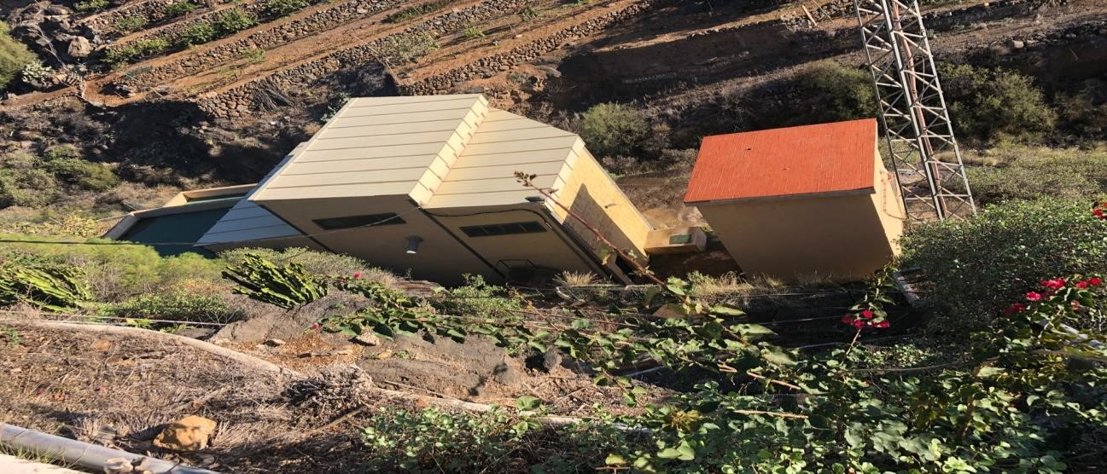

Vista de la edificación principal del pozo y estación de transformación desde la cota superior de la parcela.
Cód. Validación: 4NWYD295N9424K34F9P9HLPJZ | Verificación: https://candelaria.sedelectronica.es/
Documento firmado electrónicamente desde la plataforma esPublico Gestiona | Página 62 de 80

Interior de la edificación principal: brocal del pozo

Interior de la edificación principal: sala de máquinas

Interior de la edificación principal: motor de la sala de máquina

Cód. Validación: 4NWYD295N9424K34F9P9HLPJZ | Verificación: https://candelaria.sedelectronica.es/
Documento firmado electrónicamente desde la plataforma esPublico Gestiona | Página 63 de 80

Interior de la edificación principal: oficce, zona de descanso del personal del pozo y baño

Cód. Validación: 4NWYD295N9424K34F9P9HLPJZ | Verificación: https://candelaria.sedelectronica.es/
Documento firmado electrónicamente desde la plataforma esPublico Gestiona | Página 64 de 80

Exterior e interior del transformador

Cód. Validación: 4NWYD295N9424K34F9P9HLPJZ | Verificación: https://candelaria.sedelectronica.es/
Documento firmado electrónicamente desde la plataforma esPublico Gestiona | Página 65 de 80

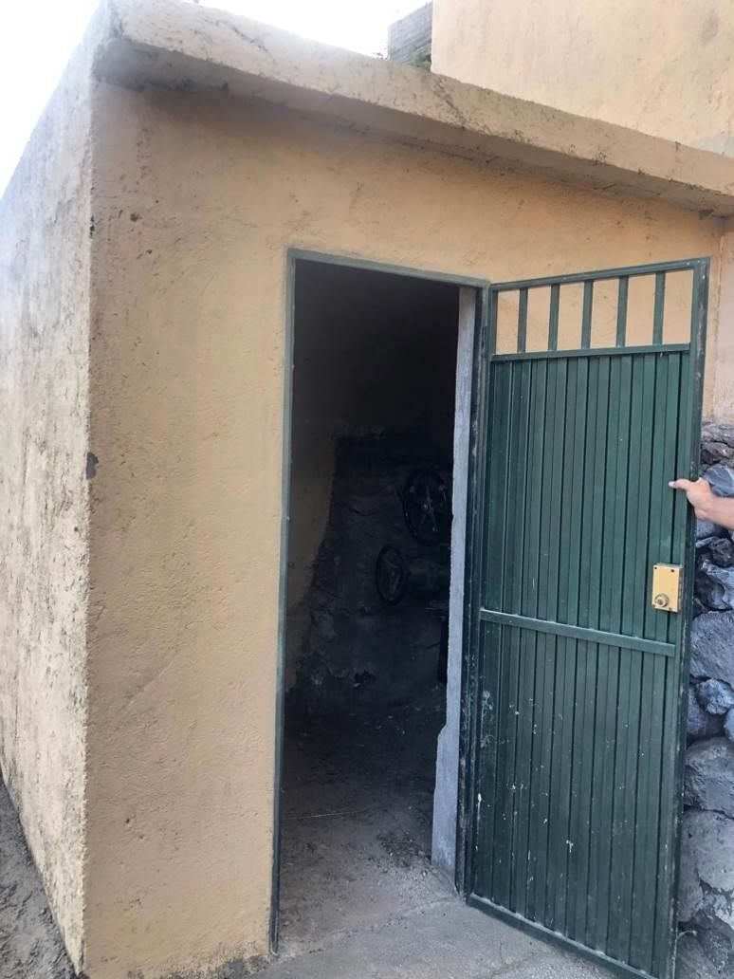
Exterior e interior de la edificación auxiliar 2: almacén con llaves de paso
Cód. Validación: 4NWYD295N9424K34F9P9HLPJZ | Verificación: https://candelaria.sedelectronica.es/
Documento firmado electrónicamente desde la plataforma esPublico Gestiona | Página 66 de 80

Escalera de acceso a la cota inferior de la parcela donde se sitúa el pozo.

Cód. Validación: 4NWYD295N9424K34F9P9HLPJZ | Verificación: https://candelaria.sedelectronica.es/
Documento firmado electrónicamente desde la plataforma esPublico Gestiona | Página 67 de 80
Tramo de la parcela a cota superior. A la derecha el depósito de agua y a la izquierda el cuarto de llaves para la distribución del agua.

Interior del cuarto de llaves
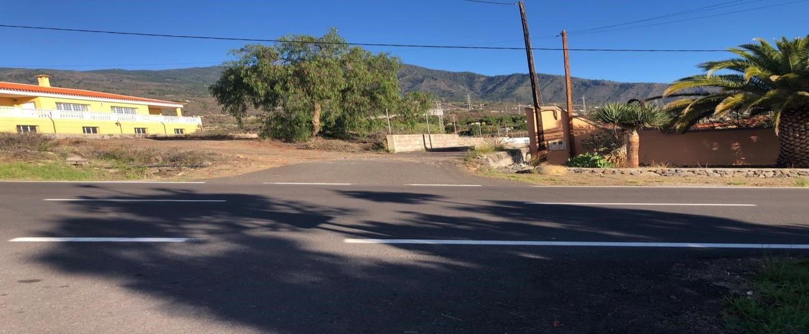

Cruce de la carretera Arafo-La Hidalga desde donde se accede a la parcela del
pozo
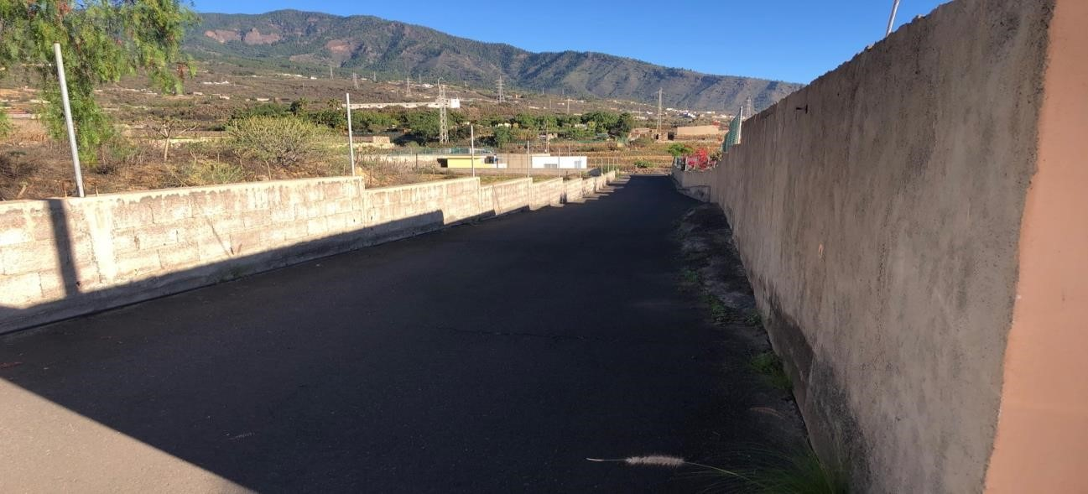
Cód. Validación: 4NWYD295N9424K34F9P9HLPJZ | Verificación: https://candelaria.sedelectronica.es/
Documento firmado electrónicamente desde la plataforma esPublico Gestiona | Página 68 de 80
Vía de acceso a la parcela del pozo

13. PLANOS

Cód. Validación: 4NWYD295N9424K34F9P9HLPJZ | Verificación: https://candelaria.sedelectronica.es/
Documento firmado electrónicamente desde la plataforma esPublico Gestiona | Página 69 de 80

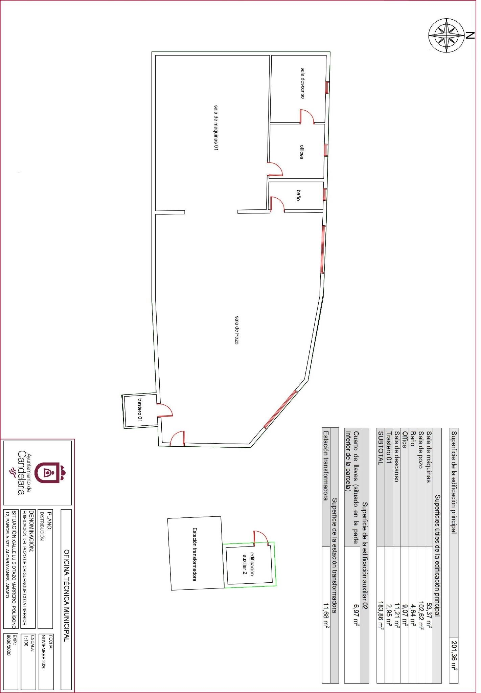

Cód. Validación: 4NWYD295N9424K34F9P9HLPJZ | Verificación: https://candelaria.sedelectronica.es/
Documento firmado electrónicamente desde la plataforma esPublico Gestiona | Página 70 de 80

Y para que conste a los efectos oportunos, salvo error u omisión, se firma el presente informe…”

FUNDAMENTOS JURIDICOS

La Legislación aplicable viene determinada por:
— Los artículos 17 a 36 del Reglamento de Bienes de las Entidades Locales aprobado por Real Decreto 1372/1986, de 13 de junio.
— El artículo 86 del Texto Refundido de las Disposiciones Legales Vigentes en Materia de Régimen Local aprobado por Real Decreto Legislativo 781/1986, de 18 de abril y la disposición transitoria del Reglamento de Bienes de las Entidades Locales (RB), aprobado por Real Decreto 1372/1986, de 13 de junio (BOE de 7 de julio), que establece la obligación de inventariar todos los bienes, cualquiera que sea su naturaleza, y, entre ellos, todos los de dominio público, incluidas las vías públicas.
El Pleno de la corporación Local será el órgano competente para acordar la aprobación del inventario ya formado, su rectificación y comprobación. En este supuesto, se encuentran delegadas las competencias para aprobación, modificación y rectificación del Inventario de Bienes y Derechos de la Corporación en la Junta de Gobierno Local, por acuerdo del pleno celebrado el día 28 de junio de 2019.
Cód. Validación: 4NWYD295N9424K34F9P9HLPJZ | Verificación: https://candelaria.sedelectronica.es/
Documento firmado electrónicamente desde la plataforma esPublico Gestiona | Página 71 de 80
Visto cuanto antecede, la que suscribe eleva la siguiente propuesta de resolución:

PROPUESTA DE RESOLUCIÓN

PRIMERO: Actualizar el Inventario de bienes de la Corporación, incorporando las rectificaciones oportunas según la ficha que se adjunta correspondiente al Pozo Chiguengue, siendo la descripción de la misma la siguiente:
Terreno que se encuentra en el paraje denominado “Los Alcaravanes”, del término municipal de Arafo. Tiene una superficie total de 1.276 m², de los cuales, 1033,75 m² están a una cota inferior, lugar donde se ubica el pozo propiamente dicho y, el resto de la superficie del terreno, 242,25 m², se encuentran a una cota superior, existiendo sobre él un depósito de agua, que a fecha del presente informe gestiona la empresa AQUALIA, y la sala de llaves del pozo, lugar desde donde se realiza la distribución del agua. Además, al Este del terreno existe una franja de 3,50 metros de ancho por 74 metros de largo, que se corresponde con la pista de acceso a la parcela, pero que no se computa dentro de la superficie del terreno.

El Pozo Chiguengue es un pozo canario en producción gestionado por la empresa TAGUA, presenta un diámetro de 3 metros, 301 metros de profundidad y a los 299 metros de profundidad tiene una galería de fondo de 120 metros de longitud. Las obras de perforación fueron iniciadas el 1 de noviembre de 1977 y fueron finalizadas el 15 de marzo de 1978.
El brocal del pozo se encuentra en la cota inferior de la parcela dentro de la edificación principal, lugar donde además se ubican las dependencias de personal y la sala de máquinas.

Existe una estación transformadora que alimenta al pozo y que se encuentra anexa al cuarto de llaves situado en la cota inferior.

El pozo se encuentra registrado en el Consejo Insular de Aguas de Tenerife bajo el número de expediente del CIATF 5.600-T.P.

SEGUNDO: Aprobar las fichas de inventario 110250 y 130115 (referencia 100261) relativas al Pozo Chiguengue que se transcribe:
Cód. Validación: 4NWYD295N9424K34F9P9HLPJZ | Verificación: https://candelaria.sedelectronica.es/
Documento firmado electrónicamente desde la plataforma esPublico Gestiona | Página 72 de 80

Cód. Validación: 4NWYD295N9424K34F9P9HLPJZ | Verificación: https://candelaria.sedelectronica.es/
Documento firmado electrónicamente desde la plataforma esPublico Gestiona | Página 73 de 80

TERCERO: Facultar a la Alcaldesa-Presidenta para que realice cuantas actuaciones considere precisas en aplicación del presente acuerdo...”

En virtud de lo expuesto, se somete a la Junta de Gobierno Local la siguiente propuesta de Acuerdo:

Cód. Validación: 4NWYD295N9424K34F9P9HLPJZ | Verificación: https://candelaria.sedelectronica.es/
Documento firmado electrónicamente desde la plataforma esPublico Gestiona | Página 74 de 80

PROPUESTA DE ACUERDO

PRIMERO: Actualizar el Inventario de bienes de la Corporación, incorporando las rectificaciones oportunas según la ficha que se adjunta correspondiente al Pozo Chiguengue, siendo la descripción de la misma la siguiente:
Terreno que se encuentra en el paraje denominado “Los Alcaravanes”, del término municipal de Arafo. Tiene una superficie total de 1.276 m², de los cuales, 1033,75 m² están a una cota inferior, lugar donde se ubica el pozo propiamente dicho y, el resto de la superficie del terreno, 242,25 m², se encuentran a una cota superior, existiendo sobre él un depósito de agua, que a fecha del presente informe gestiona la empresa AQUALIA, y la sala de llaves del pozo, lugar desde donde se realiza la distribución del agua. Además, al Este del terreno existe una franja de 3,50 metros de ancho por 74 metros de largo, que se corresponde con la pista de acceso a la parcela, pero que no se computa dentro de la superficie del terreno.

El Pozo Chiguengue es un pozo canario en producción gestionado por la empresa TAGUA, presenta un diámetro de 3 metros, 301 metros de profundidad y a los 299 metros de profundidad tiene una galería de fondo de 120 metros de longitud. Las obras de perforación fueron iniciadas el 1 de noviembre de 1977 y fueron finalizadas el 15 de marzo de 1978.
El brocal del pozo se encuentra en la cota inferior de la parcela dentro de la edificación principal, lugar donde además se ubican las dependencias de personal y la sala de máquinas.
Cód. Validación: 4NWYD295N9424K34F9P9HLPJZ | Verificación: https://candelaria.sedelectronica.es/
Documento firmado electrónicamente desde la plataforma esPublico Gestiona | Página 75 de 80

Existe una estación transformadora que alimenta al pozo y que se encuentra anexa al cuarto de llaves situado en la cota inferior.

El pozo se encuentra registrado en el Consejo Insular de Aguas de Tenerife bajo el número de expediente del CIATF 5.600-T.P.

SEGUNDO: Aprobar las fichas de inventario 110250 y 130115 (referencia 100261) relativas al Pozo Chiguengue que se transcribe:

Cód. Validación: 4NWYD295N9424K34F9P9HLPJZ | Verificación: https://candelaria.sedelectronica.es/
Documento firmado electrónicamente desde la plataforma esPublico Gestiona | Página 76 de 80

Cód. Validación: 4NWYD295N9424K34F9P9HLPJZ | Verificación: https://candelaria.sedelectronica.es/
Documento firmado electrónicamente desde la plataforma esPublico Gestiona | Página 77 de 80
TERCERO: Facultar a la Alcaldesa-Presidenta para que realice cuantas actuaciones considere precisas en aplicación del presente acuerdo.

Por lo que se eleva esta propuesta a la Junta de Gobierno Local de esta Corporación, que resolverá como mejor proceda.”

La Junta de Gobierno Local, previo debate y por unanimidad de los miembros presentes, acuerda:

PRIMERO: Actualizar el Inventario de bienes de la Corporación, incorporando las rectificaciones oportunas según la ficha que se adjunta correspondiente al Pozo Chiguengue, siendo la descripción de la misma la siguiente:
Terreno que se encuentra en el paraje denominado “Los Alcaravanes”, del término municipal de Arafo. Tiene una superficie total de 1.276 m², de los cuales, 1033,75 m² están a una cota inferior, lugar donde se ubica el pozo propiamente dicho y, el resto de la superficie del terreno, 242,25 m², se encuentran a una cota superior, existiendo sobre él un depósito de agua, que a fecha del presente informe gestiona la empresa AQUALIA, y la sala de llaves del pozo, lugar desde donde se realiza la distribución del agua. Además, al Este del terreno existe una franja de 3,50 metros de ancho por 74 metros de largo, que se corresponde con la pista de acceso a la parcela, pero que no se computa dentro de la superficie del terreno.

El Pozo Chiguengue es un pozo canario en producción gestionado por la empresa TAGUA, presenta un diámetro de 3 metros, 301 metros de profundidad y a los 299 metros de profundidad tiene una galería de fondo de 120 metros de longitud. Las obras de perforación fueron iniciadas el 1 de noviembre de 1977 y fueron finalizadas el 15 de marzo de 1978.
El brocal del pozo se encuentra en la cota inferior de la parcela dentro de la edificación principal, lugar donde además se ubican las dependencias de personal y la sala de máquinas.
Cód. Validación: 4NWYD295N9424K34F9P9HLPJZ | Verificación: https://candelaria.sedelectronica.es/
Documento firmado electrónicamente desde la plataforma esPublico Gestiona | Página 78 de 80

Existe una estación transformadora que alimenta al pozo y que se encuentra anexa al cuarto de llaves situado en la cota inferior.

El pozo se encuentra registrado en el Consejo Insular de Aguas de Tenerife bajo el número de expediente del CIATF 5.600-T.P.

SEGUNDO: Aprobar las fichas de inventario 110250 y 130115 (referencia 100261) relativas al Pozo Chiguengue que se transcribe:

Cód. Validación: 4NWYD295N9424K34F9P9HLPJZ | Verificación: https://candelaria.sedelectronica.es/
Documento firmado electrónicamente desde la plataforma esPublico Gestiona | Página 79 de 80

TERCERO: Facultar a la Alcaldesa-Presidenta para que realice cuantas actuaciones considere precisas en aplicación del presente acuerdo.

2.-Urgencias

No hubo.

- ACTIVIDAD DE CONTROL
3.-----

- RUEGOS Y PREGUNTAS
Cód. Validación: 4NWYD295N9424K34F9P9HLPJZ | Verificación: https://candelaria.sedelectronica.es/
Documento firmado electrónicamente desde la plataforma esPublico Gestiona | Página 80 de 80
4.-Ruegos y preguntas.

No hubo.

Y no habiendo más asuntos de que tratar, la Presidencia levantó la sesión siendo las 11:25 horas del mismo día. De todo lo que, como Secretario General, doy fe.

Vº. Bº.
LA ALCALDESA-PRESIDENTA, EL SECRETARIO GENERAL
María Concepción Brito Núñez Octavio Manuel Fernández Hernández.

DOCUMENTO FIRMADO ELECTRÓNICAMENTE

